РОСЖЕЛДОР
Проект

Федеральное государственное бюджетное

образовательное учреждение высшего образования
«Ростовский государственный университет путей сообщения»
(ФГБОУ ВО РГУПС)

СОГЛАСОВАНО УТВЕРЖДЕНА
Руководитель Росжелдора Приказом ректора ФГБОУ ВО РГУПС
от ______________________ № _____
В.Ю. Чепец
ОДОБРЕНА
_________________ 2018 г. Ученым советом ФГБОУ ВО РГУПС
Протокол от ___________ 2018 г. № ____

ПРОГРАММА (СТРАТЕГИЯ)
развития федерального государственного бюджетного
образовательного учреждения высшего образования «Ростовский государственный университет путей сообщения» на период 2019-2024 гг.

- Направления и показатели развития вуза

- Характеристика роли и места вуза в системе профессионального и отраслевого образования
Федеральное государственное бюджетное образовательное учреждение высшего образования «Ростовский государственный университет путей сообщения» (далее по тексту – Университет, вуз) является некоммерческой организацией, созданной Российской Федерацией для выполнения работ и оказания услуг в целях осуществления предусмотренных законодательством Российской Федерации полномочий органов государственной власти в сферах образования и науки.
Университет создан приказом Народного Комиссара путей сообщения СССР от 30 мая 1929 г. № 321 как втуз «Механический институт транспорта» в г. Ростове-на-Дону.
Постановлением Совета Народных Комиссаров СССР от 3 июля 1929 г. и решением Коллегии Народного Комиссариата путей сообщения СССР 12 июля 1929 г. втуз переименован в Ростовский институт инженеров путей сообщения (РИИПС).
Постановлением Совета Народных Комиссаров СССР от 29 декабря 1934 г. институт преобразован в Ростовский институт инженеров железнодорожного транспорта (РИИЖТ).
Приказом Государственного комитета Российской Федерации по высшему образованию от 21 июня 1993 г. № 41 «О переименовании государственных высших учебных заведений» и указанием Министерства путей сообщения Российской Федерации от 30 июня 1993 г. № 144-у «Ростовский институт инженеров железнодорожного транспорта» (РИИЖТ) переименован в «Ростовский государственный университет путей сообщения» (РГУПС).
Распоряжением Министерства путей сообщения Российской Федерации от 7 октября 2002 г. № 572р была утверждена редакция устава вуза с наименованием - государственное образовательное учреждение высшего профессионального образования «Ростовский государственный университет путей сообщения Министерства путей сообщения Российской Федерации».
Приказом Федерального агентства железнодорожного транспорта от 5 октября 2004 г. № 9 «О переименовании подведомственных высших учебных заведений и их филиалов» Университет был переименован в государственное образовательное учреждение высшего профессионального образования «Ростовский государственный университет путей сообщения».
Приказом Федерального агентства железнодорожного транспорта от 17 марта 2011 г. № 100 «О переименовании государственного образовательного учреждения высшего профессионального образования «Ростовский государственный университет путей сообщения» Университет переименован в федеральное государственное бюджетное образовательное учреждение высшего профессионального образования «Ростовский государственный университет путей сообщения».
Приказом Федерального агентства железнодорожного транспорта от 25 ноября 2015 г. № 529 «О федеральном государственном бюджетном образовательном учреждении высшего профессионального образования «Ростовский государственный университет путей сообщения» Университет переименован в федеральное государственное бюджетное образовательное учреждение высшего образования «Ростовский государственный университет путей сообщения».
В структуру Университета входят 10 факультетов, 10 филиалов, лицей, техникум, подразделения довузовской подготовки, послевузовского и дополнительного образования.
Основные характеристики образовательной деятельности университета
Общая численность студентов, обучающихся по программам бакалавриата, специалитета, магистратуры | чел. | 8952
в том числе:  по очной форме обучения | чел. | 4736
по очно-заочной форме обучения | чел. | 18
по заочной форме обучения | чел. | 4198
Количество студентов, обучающихся по договорам о целевом обучении по программам высшего образования | чел. | 1778
Количество УГСН высшего образования | ед. | 10
Общая численность студентов, обучающихся по программам среднего профессионального образования | чел. | 11521
В том числе:  по очной форме обучения | чел. | 9283
по заочной форме обучения | чел. | 2238
Количество студентов, обучающихся по договорам о целевом обучении по программам среднего профессионального образования | чел. | 1956
Количество УГСН среднего профессионального образования | ед. | 11
Процент трудоустройства выпускников | % | 97,5
Общая численность слушателей программ дополнительного профессионального образования | чел. | 8968
Общая численность иностранных студентов | чел. | 112
География обучающихся (количество стран) | ед. | 10
Штатная численность ППС, всего | чел. | 594
в том числе докторов наук, профессоров | чел. | 83
кандидатов наук, доцентов | чел. | 370
академиков РАН | чел. | 1
Общая площадь зданий (помещений) головного вуза | кв. м | 100791
Площадь учебно-лабораторных зданий головного вуза | кв. м | 69896
Площадь студенческих общежитий головного вуза | кв. м | 27716
Количество спортивно-оздоровительных объектов головного вуза | ед. | 2
Количество учебно-лабораторных зданий в кампусе головного вуза | ед. | 22
Фонд НТБ | тыс. экз. | 547,9
Доходы вуза из всех источников | тыс. руб. | 1702847,3
Доходы вуза из внебюджетных источников | тыс. руб. | 956914,8
Отношение среднего заработка профессорско-преподавательского состава в университете к средней заработной плате по экономике региона | % | 203

В настоящее время подготовка обучающихся по образовательным программам высшего образования (бакалавриата, специалитета, магистратуры, аспирантуры) проводится по следующим укрупненным группам специальностей и направлений подготовки (УГСН): 01.00.00 Математика и механика; 03.00.00 Физика и астрономия; 04.00.00 Химия; 08.00.00 Техника и технологии строительства; 09.00.00 Информатика и вычислительная техника; 13.00.00 Электро- и теплоэнергетика; 15.00.00 Машиностроение; 20.00.00 Техносферная безопасность и природообустройство; 21.00.00 Прикладная геология, горное дело, нефтегазовое дело и геодезия; 23.00.00 Техника и технологии наземного транспорта; 27.00.00 Управление в технических системах; 38.00.00 Экономика и управление; 40.00.00 Юриспруденция; 42.00.00 Средства массовой информации и информационно-библиотечное дело; 43.00.00 Сервис и туризм.
Наибольший план приема на очное обучение за счет ассигнований федерального бюджета в 2018 году на УГСН 23.00.00 Техника и технологии наземного транспорта (520 мест).
В университете ведется подготовка специалистов среднего профессионального образования по следующим УГСН: 08.00.00 Техника и технологии строительства; 09.00.00 Информатика и вычислительная техника; 11.00.00 Электроника, радиотехника и системы связи; 13.00.00 Электро- и теплоэнергетика; 22.00.00 Технология материалов; 23.00.00 Техника и технологии наземного транспорта; 27.00.00 Управление в технических системах; 31.00.00 Клиническая медицина; 34.00.00 Сестринское дело; 38.00.00 Экономика и управление; 43.00.00 Сервис и туризм.
Общее количество реализуемых образовательных программ высшего образования: 46 в бакалавриате; 32 в специалитете; 16 в магистратуре; 20 в аспирантуре.
Для специалистов предприятий реализуется 171 программа повышения квалификации и профессиональной переподготовки, направленные на удовлетворение потребностей транспортной отрасли.
Роль университета в системе профессионального и отраслевого образования определяется его целевой моделью: обеспечение опережающей подготовки высококвалифицированных специалистов, востребованных во всех сферах экономической деятельности транспортной отрасли: инженеров путей сообщения, инженеров, экономистов, юристов, специалистов в сфере управления. В частности, подготовка инженеров путей сообщения в области техники и технологии наземного транспорта по всему перечню железнодорожных специальностей, входящих в УГСН 23.00.00, на юге России ведется только в Университете.
Кроме подготовки специалистов по основным образовательным программам высшего образования, университет осуществляет подготовку специалистов среднего звена (техников, специалистов, бухгалтеров, фельдшеров, медицинских сестер), переподготовку кадров и повышение квалификации специалистов и руководителей предприятий и организаций транспортной отрасли, ведет профессиональное обучение.
Университет выполняет большой объем научных исследований в интересах и по заказу предприятий транспортной отрасли и региона.
Университет выступает коммуникационной площадкой для осуществления конструктивного взаимодействия с представителями власти, бизнеса, науки, образования, общественности, являясь инициатором проведения на своей базе переговоров, совещаний, конференций, съездов, симпозиумов и т.п.
Университет участвует в разработке отраслевых программ развития, а также ориентирует свою стратегию развития в области образовательной и научной деятельности под ключевые направления развития транспортной отрасли.

- Оценка пространственного положения вуза и его филиалов

Головной вуз находится в г. Ростове-на-Дону, являющимся административным центром Южного федерального округа и Ростовской области. В г. Ростове-на-Дону находится региональный центр корпоративного управления на полигоне Северо-Кавказской железной дороги.
Головной вуз осуществляет подготовку в сфере высшего образования (бакалавриат, специалитет, магистратура, аспирантура) по 55 специальностям (направлениям подготовки); в сфере среднего профессионального образования (программы подготовки специалистов среднего звена) по 7 специальностям, а также по программам профессионального обучения, дополнительного образования, среднего общего образования.
Университет имеет 10 филиалов, расположенных в 8-ми субъектах Российской Федерации, находящихся в европейской части страны и на Северном Кавказе:
1) филиал федерального государственного бюджетного образовательного учреждения высшего образования «Ростовский государственный университет путей сообщения» в г. Минеральные Воды.
Филиал был создан указанием Министерства путей сообщения Российской Федерации от 21 июля 1997 г. № О-867у «О преобразовании периферийных учебных подразделений РГУПС» как филиал РГУПС. Приказом Федерального агентства железнодорожного транспорта от 05 октября 2004 г. № 9 «О переименовании подведомственных высших учебных заведений и их филиалов» филиал был переименован в филиал государственного образовательного учреждения высшего профессионального образования «Ростовский государственный университет путей сообщения». Приказом Федерального агентства железнодорожного транспорта от 17 марта 2011 г. № 100 филиал переименован в филиал федерального государственного бюджетного образовательного учреждения высшего профессионального образования «Ростовский государственный университет путей сообщения» в г. Минеральные Воды.
Сокращенное наименование филиала: филиал РГУПС в г. Минеральные Воды.
Место нахождения филиала: 357203, Российская Федерация, Ставропольский край, г. Минеральные Воды, ул. Ленина, д. 12б;
2) филиал федерального государственного бюджетного образовательного учреждения высшего образования «Ростовский государственный университет путей сообщения» в г. Туапсе.
Филиал был создан указанием Министерства путей сообщения Российской Федерации от 21 июля 1997 г. № О-867у «О преобразовании периферийных учебных подразделений РГУПС» как филиал РГУПС. Приказом Федерального агентства железнодорожного транспорта от 05 октября 2004 г. № 9 «О переименовании подведомственных высших учебных заведений и их филиалов» был переименован в филиал государственного образовательного учреждения высшего профессионального образования «Ростовский государственный университет путей сообщения». Приказом Федерального агентства железнодорожного транспорта от 17 марта 2011 г. № 100 филиал переименован в филиал федерального государственного бюджетного образовательного учреждения высшего профессионального образования «Ростовский государственный университет путей сообщения» в г. Туапсе. Сокращенное наименование филиала: филиал РГУПС в г. Туапсе.
Место нахождения филиала: 352800, Российская Федерация, Краснодарский край, г. Туапсе, ул. Богдана Хмельницкого, д. 85;
3) Владикавказский техникум железнодорожного транспорта – филиал федерального государственного бюджетного образовательного учреждения высшего образования «Ростовский государственный университет путей сообщения».
Филиал был создан приказом Федерального агентства железнодорожного транспорта от 16 августа 2007 г. № 262 как Владикавказский техникум железнодорожного транспорта – филиал государственного образовательного учреждения высшего профессионального образования «Ростовский государственный университет путей сообщения». Приказом Федерального агентства железнодорожного транспорта от 17 марта 2011 г. № 100 филиал переименован во Владикавказский техникум железнодорожного транспорта – филиал федерального государственного бюджетного образовательного учреждения высшего профессионального образования «Ростовский государственный университет путей сообщения».
Сокращенное наименование филиала: ВлТЖТ – филиал РГУПС.
Место нахождения филиала: 362027, Российская Федерация, Республика Северная Осетия – Алания, г. Владикавказ, Черменский проезд, д. 6;
4) Тихорецкий техникум железнодорожного транспорта – филиал федерального государственного бюджетного образовательного учреждения высшего образования «Ростовский государственный университет путей сообщения».
Филиал был создан приказом Федерального агентства железнодорожного транспорта от 16 августа 2007 г. № 262 как Тихорецкий техникум железнодорожного транспорта – филиал государственного образовательного учреждения высшего профессионального образования «Ростовский государственный университет путей сообщения». Приказом Федерального агентства железнодорожного транспорта от 17 марта 2011 г. № 100 филиал переименован в Тихорецкий техникум железнодорожного транспорта – филиал федерального государственного бюджетного образовательного учреждения высшего профессионального образования «Ростовский государственный университет путей сообщения».
Сокращенное наименование филиала: ТТЖТ – филиал РГУПС.
Место нахождения филиала: 352120, Российская Федерация, Краснодарский край, г. Тихорецк, ул. Красноармейская, д. 57;
5) Лискинский техникум железнодорожного транспорта имени И.В. Ковалева – филиал федерального государственного бюджетного образовательного учреждения высшего образования «Ростовский государственный университет путей сообщения».
Филиал был создан приказом Федерального агентства железнодорожного транспорта от 16 августа 2007 г. № 262 как Лискинский техникум железнодорожного транспорта имени И.В. Ковалева – филиал государственного образовательного учреждения высшего профессионального образования «Ростовский государственный университет путей сообщения». Приказом Федерального агентства железнодорожного транспорта от 17.03.2011 № 100 филиал переименован в Лискинский техникум железнодорожного транспорта имени И.В. Ковалева – филиал федерального государственного бюджетного образовательного учреждения высшего профессионального образования «Ростовский государственный университет путей сообщения».
Сокращенное наименование филиала: ЛТЖТ – филиал РГУПС.
Место нахождения филиала: 397900, Российская Федерация, Воронежская область, г. Лиски, дом МПС 103;
6) Волгоградский техникум железнодорожного транспорта – филиал федерального государственного бюджетного образовательного учреждения высшего образования «Ростовский государственный университет путей сообщения».
Филиал был создан приказом Федерального агентства железнодорожного транспорта от 16 августа 2007 г. № 262 как Волгоградский техникум железнодорожного транспорта – филиал государственного образовательного учреждения высшего профессионального образования «Ростовский государственный университет путей сообщения». Приказом Федерального агентства железнодорожного транспорта от 17 марта 2011 г. № 100 филиал переименован в Волгоградский техникум железнодорожного транспорта – филиал федерального государственного бюджетного образовательного учреждения высшего профессионального образования «Ростовский государственный университет путей сообщения».
Сокращенное наименование филиала: ВТЖТ – филиал РГУПС.
Место нахождения филиала: 400120, Российская Федерация, г. Волгоград, ул. Комитетская, д. 11;
7) Лиховской техникум железнодорожного транспорта – филиал федерального государственного бюджетного образовательного учреждения высшего образования «Ростовский государственный университет путей сообщения».
Филиал был создан приказом Федерального агентства железнодорожного транспорта от 16 августа 2007 г. № 262 как Лиховской техникум железнодорожного транспорта – филиал государственного образовательного учреждения высшего профессионального образования «Ростовский государственный университет путей сообщения». Приказом Федерального агентства железнодорожного транспорта от 17 марта 2011 г. № 100 филиал был переименован в Лиховской техникум железнодорожного транспорта – филиал федерального государственного бюджетного образовательного учреждения высшего профессионального образования «Ростовский государственный университет путей сообщения».
Сокращенное наименование филиала: ЛиТЖТ – филиал РГУПС.
Место нахождения филиала: 347820, Российская Федерация, Ростовская область, г. Каменск-Шахтинский, мкр. Лиховской, пер. Строителей, д. 27А.
8) Елецкий техникум железнодорожного транспорта – филиал федерального государственного бюджетного образовательного учреждения высшего образования «Ростовский государственный университет путей сообщения».
Филиал был создан приказом Федерального агентства железнодорожного транспорта от 28 апреля 2016 года №189.
Сокращенное наименование филиала: ЕТЖТ- филиал РГУПС.
Место нахождения филиала: 399774, Российская Федерация, Липецкая область, город Елец, улица Вермишева, дом 12.
9) Тамбовский техникум железнодорожного транспорта – филиал федерального государственного бюджетного образовательного учреждения высшего образования «Ростовский государственный университет путей сообщения».
Филиал был создан приказом Федерального агентства железнодорожного транспорта от 28 апреля 2016 года №203.
Сокращенное наименование филиала: ТаТЖТ- филиал РГУПС.
Место нахождения филиала: 392009, Российская Федерация, Тамбовская область, город Тамбов, улица Лесная, дом 25.
10) филиал федерального государственного бюджетного образовательного учреждения высшего образования «Ростовский государственный университет путей сообщения» в г.Воронеж.
Филиал был создан приказом Федерального агентства железнодорожного транспорта от 28 апреля 2016 года №187.
Сокращенное наименование филиала: филиал РГУПС в г. Воронеж.
Место нахождения филиала: 394026, Российская Федерация, Воронежская область, город Воронеж, улица Урицкого, дом 75а.
Обособленные структурные подразделения университета в соответствии с лицензией на осуществление образовательной деятельности осуществляют подготовку кадров для транспортной отрасли в своих регионах:
в Ростовской области:
Лиховской техникум железнодорожного транспорта – филиал РГУПС осуществляет подготовку в сфере среднего профессионального образования (программы подготовки специалистов среднего звена) (программы подготовки специалистов среднего звена) по 3 специальностям (все транспортной направленности), а также по программам профессионального обучения и дополнительного образования;
в Воронежской области:
филиал РГУПС в г. Воронеж осуществляет подготовку в сфере высшего образования (программы бакалавриата и специалитета) по 5 специальностям (направлениям подготовки), из которых 4 – транспортной направленности; в сфере среднего профессионального образования (программы подготовки специалистов среднего звена) по 11 специальностям, из которых 6 – транспортной направленности, а также по программам профессионального обучения и дополнительного образования;
Лискинский техникум железнодорожного транспорта – филиал РГУПС осуществляет подготовку в сфере среднего профессионального образования (программы подготовки специалистов среднего звена) по 2 специальностям (все транспортной направленности), а также по программам профессионального обучения и дополнительного образования;
в Волгоградской области:
Волгоградский техникум железнодорожного транспорта – филиал РГУПС осуществляет подготовку в сфере среднего профессионального образования (программы подготовки специалистов среднего звена) по 5 специальностям, из которых 4 – транспортной направленности, а также по программам профессионального обучения и дополнительного образования;
в Липецкой области:
Елецкий техникум железнодорожного транспорта – филиал РГУПС осуществляет подготовку в сфере среднего профессионального образования (программы подготовки специалистов среднего звена) по 7 специальностям, из которых 5 – транспортной направленности, а также по программам профессионального обучения и дополнительного образования;
в Тамбовской области:
Тамбовский техникум железнодорожного транспорта – филиал РГУПС осуществляет подготовку в сфере среднего профессионального образования (программы подготовки специалистов среднего звена) по 5 специальностям, из которых 4 – транспортной направленности, а также по программам профессионального обучения и дополнительного образования;
в Краснодарском крае:
филиал РГУПС в г. Туапсе осуществляет подготовку в сфере высшего образования (бакалавриат и специалитет) по 7 специальностям (направлениям подготовки), из которых 3 – транспортной направленности; среднего профессионального образования (программы подготовки специалистов среднего звена) по 4 специальностям, из которых 3 – транспортной направленности, а также по программам профессионального обучения и дополнительного образования;
Тихорецкий техникум железнодорожного транспорта – филиал РГУПС осуществляет подготовку в сфере среднего профессионального образования (программы подготовки специалистов среднего звена) по 12 специальностям, из которых 8 – транспортной направленности, а также по программам профессионального обучения и дополнительного образования;
в Ставропольском крае:
филиал РГУПС в г. Минеральные Воды осуществляет подготовку в сфере высшего образования (специалитет) по 4 специальностям (все транспортной направленности), а также по программам профессионального обучения и дополнительного образования;
в Республике Северная Осетия – Алания:
Владикавказский техникум железнодорожного транспорта – филиал РГУПС осуществляет подготовку в сфере среднего профессионального образования (программы подготовки специалистов среднего звена) по 6 специальностям (все транспортной направленности), а также по программам профессионального обучения и дополнительного образования.
Общая концепция образовательной деятельности обособленных структурных подразделений университета заключается в том, что:
а) головной вуз реализует программы высшего и среднего профессионального образования по очной, очно-заочной и заочной форме, а также программы дополнительного профессионального образования и профессионального обучения;
б) обособленные структурные подразделения по месту своего нахождения обеспечивают кадровую потребность предприятий железнодорожного транспорта и соответствующего региона, при этом спектр образовательных программ определяется в основном потребностью предприятий железнодорожного транспорта, расположенных в регионах присутствия филиалов университета.
Иллюстрация пространственного положения университета и его обособленных структурных подразделений приведена на рис. 1.
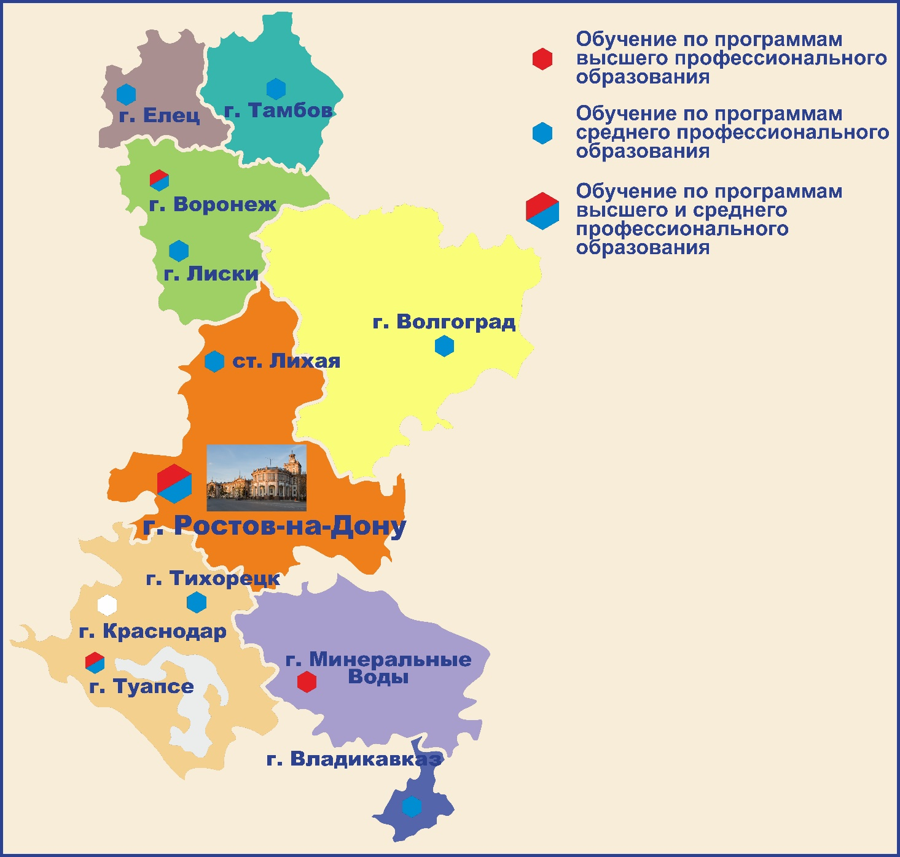
Рис. 1 – Пространственное положение университета и его филиалов
- Оценка совокупного ресурсного потенциала вуза

  - Образовательная деятельность

Основной характеристикой ресурсного потенциала университета при реализации основного вида деятельности – реализации основных образовательных программ высшего и среднего профессионального образования, а также реализации дополнительных образовательных программ является контингент обучающихся. На рисунках 2 – 9 приведена динамика изменения численности обучающихся по реализуемым уровням и видам образования.

Основные профессиональные образовательные программы СПО

Рис. 2 – Общая численность студентов, обучающихся по программам СПО
Наибольшая численность обучающихся по программам среднего профессионального образования наблюдается в ТТЖТ – филиале РГУПС (2086 чел.), примерно равная численность обучающихся наблюдается в филиале РГУПС в г. Воронеж (1811 чел.) и ВТЖТ – филиале РГУПС (1791 чел.), а наименьшая – в филиале РГУПС в г. Туапсе (444 чел.). При этом большая доля обучающихся по программам среднего профессионального образования обучается по очной форме обучения.

Рис. 3 – Общая численность студентов, обучающихся по программам СПО очной формы обучения

Положительная динамика изменения общей численности обучающихся по программам среднего профессионального образования наблюдается в ВТЖТ – филиале РГУПС, ЛиТЖТ – филиале РГУПС, ТаТЖТ – филиале РГУПС.
Увеличение численности обучающихся очной формы обучения наблюдается в техникуме головного вуза, ВТЖТ – филиале РГУПС, ЛиТЖТ – филиале РГУПС, а в ТаТЖТ – филиале РГУПС, ВлТЖТ – филиале РГУПС и филиале РГУПС в г. Воронеж наблюдается примерно установившаяся численность обучающихся очной формы обучения.

Рис. 4 – Общая численность студентов, обучающихся по программам СПО заочной формы обучения
Уменьшение численности обучающихся заочной формы обучения наблюдается по всем обособленным структурным подразделениям.
Основные профессиональные образовательные программы высшего образования

Основные профессиональные образовательные программы высшего образования реализуются в головном вузе и трех его филиалах: в г. Туапсе, в г. Минеральные Воды и г. Воронеже.
Наибольшая численность обучающихся по программам высшего образования наблюдается в головном вузе (7336 чел.).

Рис. 5 – Общая численность студентов, обучающихся по программам бакалавриата, специалитета, магистратуры

Программы высшего образования в филиале РГУПС в г. Воронеж и филиале РГУПС в г. Туапсе реализуются в настоящее время исключительно по заочной форме. В филиале РГУПС в г. Минеральные Воды с 2017 года набор на очную форму прекращен, студенты доучиваются на 3 и 4 курсе очной формы обучения.
В части реализации программ высшего образования отмечается отрицательная динамика изменения численности обучающихся очной формы обучения по головному вузу и всем обособленным структурным подразделениям. Такая динамика изменения контингента университетского комплекса прежде всего связана с изменением демографического состояния (в 90-е гг. XX в. наблюдалось резкое падение рождаемости) и нестабильностью экономики страны.
Обучение по программам высшего образования по очно-заочной форме обучения начато в 2018 году только в головном вузе по направлению подготовки бакалавров «Юриспруденция» в связи с запретом заочной формы для лиц, не имеющих высшее образование, установленным федеральным государственным образовательным стандартом высшего образования.

Рис.6 – Общая численность студентов, обучающихся по очной форме обучения по программам бакалавриата, специалитета, магистратуры

Существенное уменьшение численности обучающихся заочной формы наблюдается по головному вузу и обособленным структурным подразделениям, за исключением филиала РГУПС в г. Воронеж, который показывает положительную динамику увеличения численности обучающихся по заочной форме. Отрицательная динамика изменения численности обучающихся заочной формы связана с теми же причинами, что и у очной формы обучения.

Рис. 7 – Общая численность студентов, обучающихся по заочной форме обучения по программам бакалавриата, специалитета, магистратуры
Численность обучающихся по программам подготовки кадров высшей квалификации – программам аспирантуры за последние 5 лет несколько снизилась, однако в последние 3 года наблюдается стабилизация численности обучающихся. Снижение численности обучающихся по программам аспирантуры вызвано уменьшением контрольных цифр приёма за счет средств Федерального бюджета.

Рис. 8 – Общая численность аспирантов

Программы дополнительного профессионального образования

Увеличение контингента обучающихся по программам дополнительного профессионального образования наблюдается в Волгоградском техникуме железнодорожного транспорта – филиале РГУПС, Лиховском техникуме железнодорожного транспорта – филиале РГУПС, в Тихорецком техникуме железнодорожного транспорта – филиале РГУПС, в филиалах РГУПС в гг. Минеральные Воды и Туапсе.
Уменьшение контингента обучающихся по программам дополнительного профессионального образования наблюдается в головном вузе, Владикавказском техникуме железнодорожного транспорта – филиале РГУПС, Лискинском техникуме железнодорожного транспорта – филиале РГУПС

Рис. 9 – Общая численность обучающихся по программам дополнительного профессионального образования

  - Научная деятельность

Основные направления научной деятельности

Научные исследования ведутся по 8 отраслям наук.
В настоящее время Университет проводит научные работы по следующим основным направлениям:

- подвижной состав железных дорог: исследование и конструирование узлов и деталей подвижного состава; совершенствование обслуживания и ремонта подвижного состава; автоматизация режимов управления;
- системы контроля и управления в транспортных системах;
- проектирование, дистанционный контроль и мониторинг объектов транспортной инфраструктуры и инженерных сооружений;
- контрольно-диагностические и испытательные комплексы на базе вагонов-лабораторий;
- природно-техногенная безопасность транспортных систем;
- надежность и долговечность основных элементов системы «колесо-рельс»;
- экологическая безопасность и охрана труда в транспортном комплексе;
- энергоэффективность и ресурсосбережение в транспортных системах;
- математическое моделирование, в том числе сложных транспортных систем:
- оптимизация процессов перевозок;
- разработка новых видов материалов, в том числе на основе использования нанотехнологий;
- системы передачи информации, оптимизация технологической связи;
- повышение безопасности движения поездов;
- конструктивные решения и методы расчетов железнодорожного пути, строительные материалы;
- совершенствование экономической и финансовой деятельности предприятий транспортного комплекса;
- разработка и внедрение новых информационных технологий, диагностических систем, систем автоматизации;
- техногенная и промышленная безопасность;
- интеллектуализация управления транспортными процессами и системами.

Публикационная активность

При проведении мониторинга эффективности образовательных организаций оценивается публикационная активность научно-педагогических работников (далее – НПР) Университета, поэтому данный показатель является предметом повышенного внимания. Кроме того, рассматриваемый показатель имеет существенное значение при конкурсном отборе организаций на выполнение научных работ, а также характеризует компетенцию организации в предметном научном направлении.
На рисунках 10 – 12 приведены удельные показатели (в расчете на 100 НПР) по количеству цитирований публикаций, изданных за последние 5 лет, индексируемых в информационно-аналитической системе научного цитирования Web of Science, Scopus и Российском индексе научного цитирования (далее – РИНЦ).
На рисунках 13 – 15 приведены удельные показатели (в расчете на 100 НПР) по числу публикаций организации, изданных за последние 5 лет, индексируемых в информационно-аналитической системе научного цитирования Web of Science, Scopus и РИНЦ.

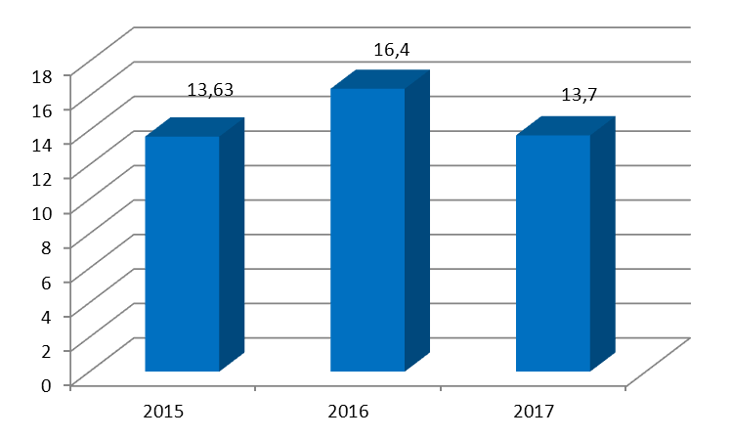
Рис. 10 – Удельное количество цитирований публикаций НПР РГУПС,
изданных за последние 5 лет, индексируемых в информационно-аналитической системе научного цитирования Web of Science
(в расчете на 100 НПР)

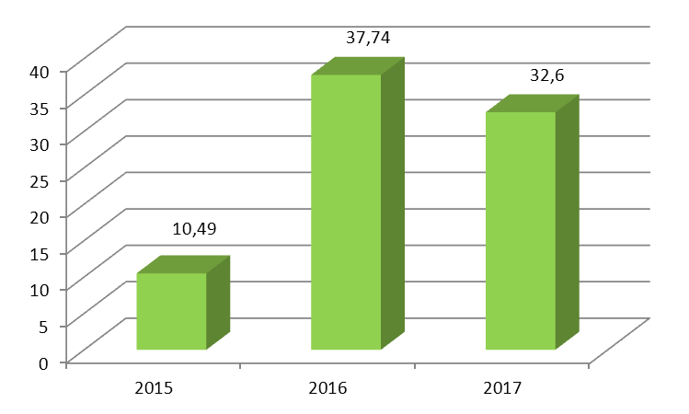
Рис. 11 – Удельное количество цитирований публикаций НПР РГУПС,
изданных за последние 5 лет, индексируемых в информационно-аналитической системе научного цитирования Scopus
(в расчете на 100 НПР)

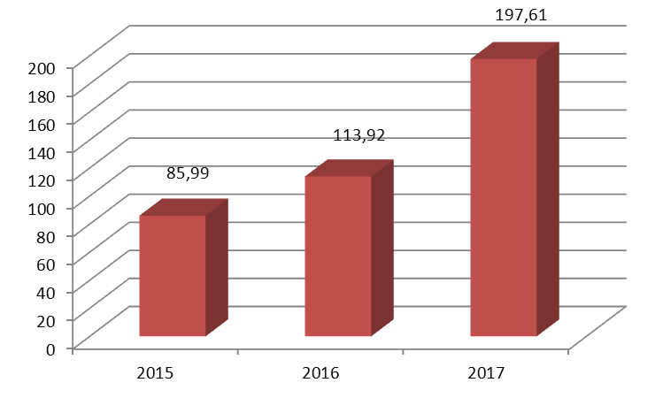
Рис. 12 – Удельное количество цитирований публикаций НПР РГУПС,
изданных за последние 5 лет, индексируемых в Российском индексе
научного цитирования, в расчете на 100 НПР

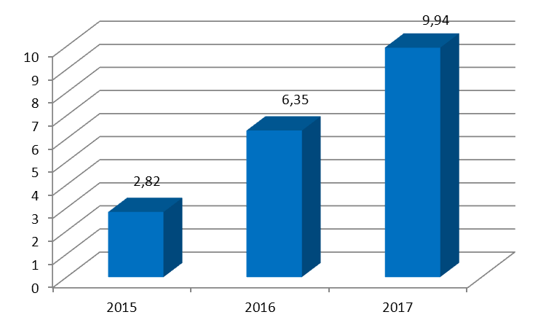
Рис. 13 – Удельное число публикаций НПР РГУПС,
индексируемых в информационно-аналитической системе
научного цитирования Web of Science (в расчете на 100 НПР)
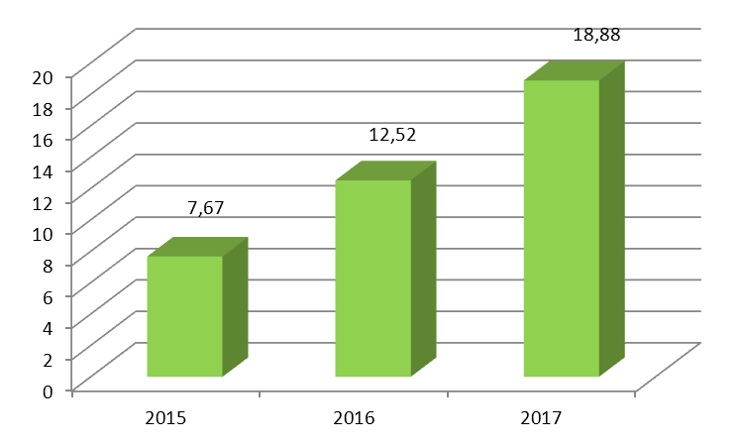
Рис. 14 – Удельное число публикаций НПР РГУПС,
индексируемых в информационно-аналитической системе
научного цитирования Scopus (в расчете на 100 НПР)

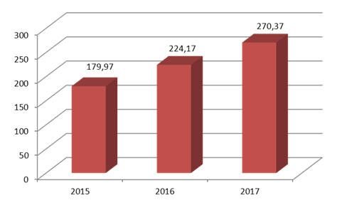
Рис. 15 – Удельное число публикаций НПР РГУПС,
индексируемых в информационно-аналитической системе
научного цитирования РИНЦ (в расчете на 100 НПР)

Доходы от научных исследований и разработок

Динамика изменения объёмов научно-исследовательских и опытно-конструкторских работ (объем средств, тыс. руб.), выполненных Университетом за последние 5 лет, в абсолютном выражении приведена на рисунке 16. В то же время, этот же показатель в удельном выражении (в расчете на одного научно-педагогического работника) на рисунке 17, показывает определенный прогресс в этом направлении и все указанные годы – выше критерия порогового значения, установленного в мониторинге эффективности образовательных организаций высшего образования для соответствующей категории образовательной организации (в соответствии с Федеральным государственным образовательным стандартом высшего образования).
При этом общий объем доходов, полученных университетом от научной деятельности, составляет (с учетом НДС): 2013 г. - 277,74 млн. руб.; 2014 г. - 170,48 млн. руб.; 2015 г. - 102,86 млн. руб.; 2016 г. - 206,18 млн. руб.; 2017 г. - 135,70 млн. руб.
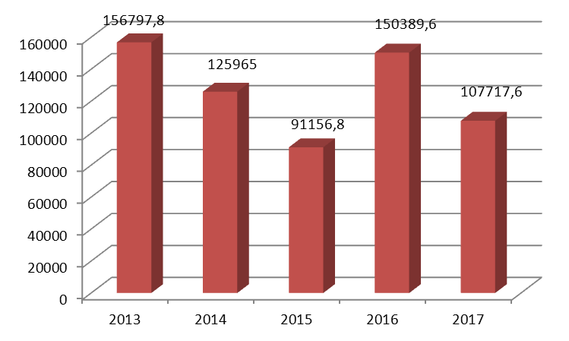
Рис. 16 – Общий объем научно-исследовательских
и опытно-конструкторских работ, тыс. руб.
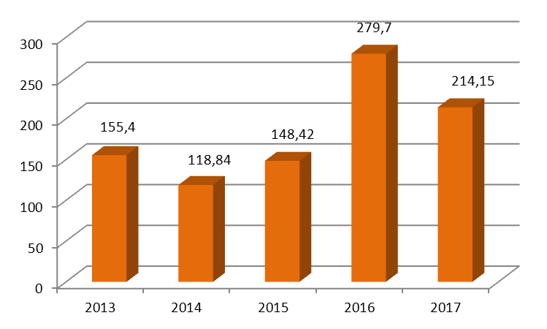
Рис. 17 – Удельный объем доходов от НИОКР
(в расчете на одного НПР), тыс. руб./чел.

В целях финансового обеспечения научной деятельности Университетом в 2017 году была продолжена работа по диверсификации источников финансирования НИР, расширению спектра тематик выполняемых научных работ и предоставляемых научных услуг.
Одним из действенных направлений этой работы является участие в конкурсах различных организаций (Российского научного фонда, Российского фонда фундаментальных исследований, Министерства науки и высшего образования Российской Федерации, Открытого акционерного общества «Российские железные дороги» и др.)
Динамика выигранных конкурсов (соответственно, полученным грантам) на выполнение НИР только за счет бюджетных источников (РНФ, РФФИ, Минобрнауки РФ) представлена на рисунке 18, а этот же показатель в удельном исчислении (на 100 НПР) – на рисунке 19.

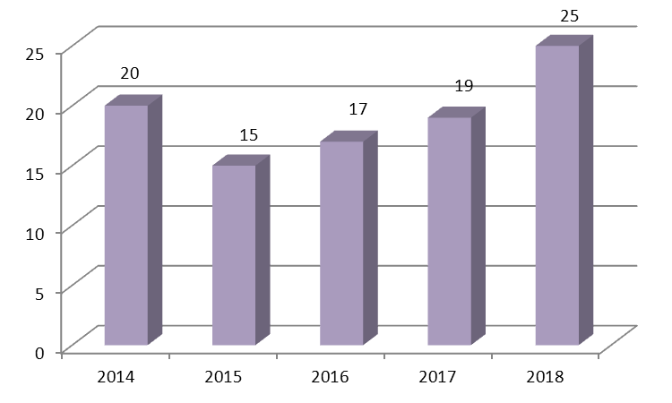
Рис. 18 – Количество полученных грантов за отчетный год

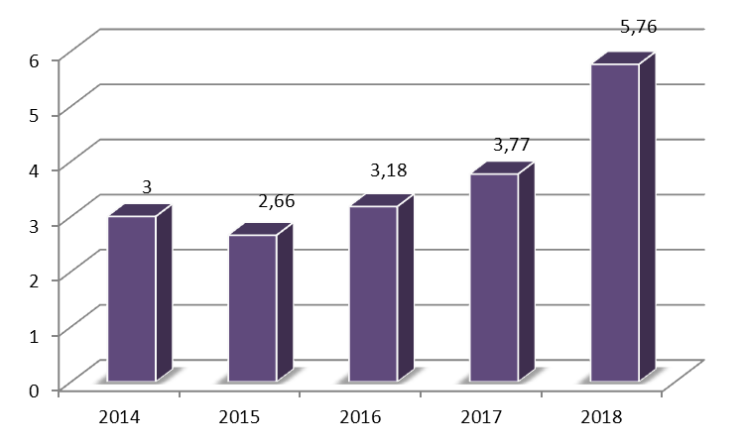
Рис. 19 – Удельное количество полученных грантов за отчетный год
(на 100 НПР)

  - Международная деятельность

Динамика изменения мониторингового показателя «Международная деятельность» и приведенного контингента иностранных студентов за период с 2013 г. по 2018 г., обучающихся по программам бакалавриата, специалитета, магистратуры приведена на рисунке 20.
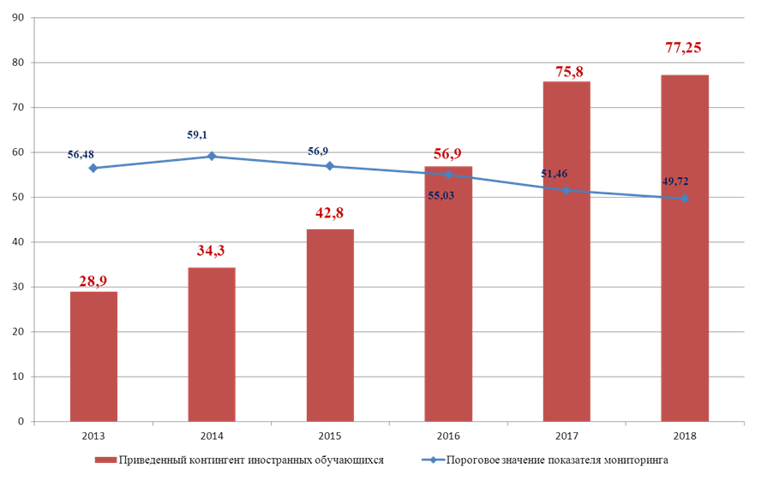
Рис. 20 - Динамика изменения мониторингового показателя
«Международная деятельность» и приведенного контингента иностранных студентов за период с 2013 г. по 2018 г.

При этом наблюдается устойчивая положительная динамика роста. Этому способствует участие РГУПС в реализации совместного проекта ОАО «РЖД» и Правительства провинции «Восточный Калимантан» (Республика Индонезия).
Программа академического обмена реализуется с вузами-партнерами из Португалии (Лиссабонский Технический Университет), КНР (Пекинский Транспортный Университет, Даляньский Морской Университет).
РГУПС имеет положительный опыт реализации совместных проектов ERASMUS+ (вуз-партнер Университет Дю Мэн, г. Ле-Ман, Франция), АО «РЖД-Интернешнл» (обучение специалистов Иранских железных дорог). Данные направления имеют весьма серьезные перспективы развития в части реализации с АО «РЖД-Интернешнл» программ обучения иностранных специалистов Иранских, Кубинских, Сербских железных дорог, а также сотрудников железных дорог Провинции Восточный Калимантан (Индонезия).
Функционирует англоязычная версия сайта университета с целью информационного вхождения РГУПС в международное образовательное пространство.

  - Кадровые ресурсы

В сфере образования в настоящее время идут большие изменения, которые в первую очередь затрагивают педагогических работников. Учебные заведения вступили в эпоху «демографической ямы», растет конкуренция в образовании, идет реорганизация образовательных учреждений, появляются новые образовательные стандарты, вводятся системы рейтинговой оценки педагогической деятельности, эффективные контракты. Все больше требований предъявляется к научно-исследовательской деятельности современного преподавателя.
Основной частью кадрового состава университета следует рассматривать именно педагогических работников. С целью проведения анализа профессорско-преподавательского состава (далее – ППС) и преподавателей СПО, обеспечивающих реализацию программ высшего и среднего профессионального образования, а также участвующих в научных исследованиях и опытно-конструкторских разработках (далее – НИОКР) в качестве основных исполнителей, применяются показатели мониторинга эффективности образовательных организаций высшего и среднего профессионального образования.

Рис. 21 - Удельный вес ППС, имеющих ученую степень кандидата наук, в общей численности ППС (без совместителей и работающих по договорам гражданско-правового характера (далее – ГПХ))

Рис. 22 - Удельный вес ППС, имеющих ученую степень доктора наук, в общей численности ППС (без совместителей и работающих по договорам гражданско-правового характера (далее – ГПХ))

Рис. 23 - Удельный вес ППС, имеющих ученую степень кандидата и доктора наук, в общей численности ППС образовательной организации (без совместителей и работающих по договорам гражданско-правового характера (далее – ГПХ))

Дополнительный показатель «Число ППС, имеющих ученую степень кандидата и доктора наук, в расчете на 100 студентов», включенный в мониторинг эффективности образовательных организаций высшего образования, имеет пороговое значение не менее 2,78 ед. (рисунок 24). Из проведенного анализа можно сделать вывод, что в университете проявляется устойчивая тенденция к развитию.

Рис. 24 - Число ППС, имеющих ученую степень кандидата и доктора наук, в расчете на 100 студентов по университету

Наблюдаемый рост по показателям остепененности в университете и филиалах, реализующих программы высшего образования, в основном связан с уменьшением численности ППС, что в свое время связано с обеспечением выполнения показателя «дорожной карты» в сфере образования и науки, направленного на приведение к нормативной численности студентов в расчете на одного педагогического работника. К 2018 году данный показатель должен соответствовать для образовательных организаций, реализующих программы высшего образования - 12 чел.; для образовательных организаций, реализующих программы СПО - 14,8 чел. Справедливость этого утверждения иллюстрируют рисунки 25–26.

Рисунок 25 – Численность штатного ППС

Рис. 26 – Численность штатных преподавателей филиалов, реализующих программы среднего профессионального образования

Анализ численности штатного профессорско-преподавательского состава в головном вузе и его филиалах отображает динамику снижения количественного состава ППС, что соответствует требованиям «дорожной карты».
Для реализации основных образовательных программ высшего образования образовательными учреждениями, имеющими государственную аккредитацию, необходимо соблюдать совокупность требований Федеральных государственных образовательных стандартов (далее - ФГОС). Одним из немаловажных показателей является «Доля штатных работников ППС в общей численности ППС». Он зависит от уровня высшего образования. Так, по программам бакалавриата доля штатных работников ППС в общей численности ППС должна быть в среднем не менее 50 процентов, по программам специалитета и магистратуры - в среднем не менее 50-60 процентов.
На рисунке 27 видно, что университетский комплекс выполняет требования к данному показателю ФГОС. Исключением является филиал в городе Минеральные Воды, которому для выполнения данного показателя необходимо увеличить количество штатных преподавателей.

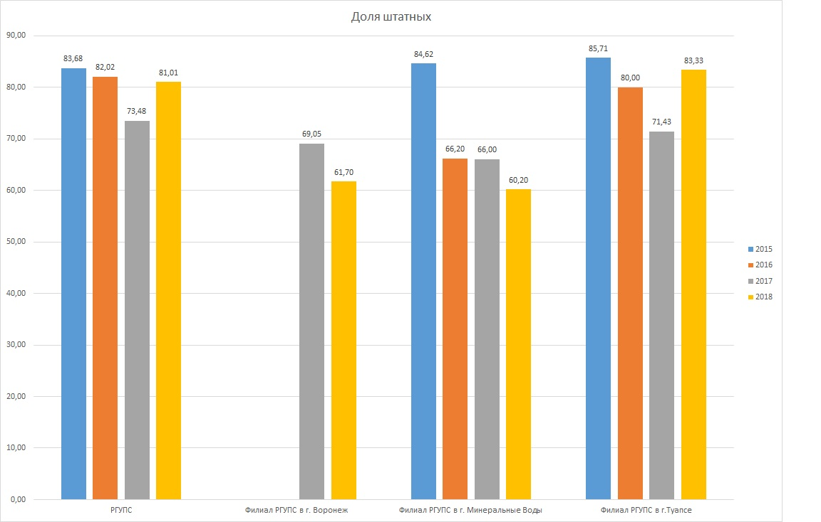

Рисунок 27 - Доля штатных работников ППС в общей численности ППС

Немаловажные показатели мониторинга эффективности образовательных организаций высшего образования «Доля ППС возрастной категории моложе 40 лет», «Доля ППС возрастной категории моложе 65 лет», и «Удельный вес численности ППС без ученой степени – до 30 лет, кандидатов наук – до 35 лет, докторов наук – до 40 лет, в общей численности ППС», в совокупности характеризуют устойчивость и способность образовательной организации высшего образования к развитию (рисунки 28–30).

Рис. 28 - Доля ППС возрастной категории моложе 40 лет

Рис. 29 - Доля ППС возрастной категории моложе 65 лет

Рис. 30 - Удельный вес численности ППС без ученой степени – до 30 лет, кандидатов наук – до 35 лет, докторов наук – до 40 лет, в общей численности ППС

Динамика снижения доли ППС возрастной категории моложе 40 лет и моложе 65 лет, приведенная на рисунках с 8 по 10, напрямую связана со снижением количественного состава ППС, обусловленного требованиями «дорожной карты».
Анализ показателя «Распределение численности ППС по категориям возраста», приведенный на рисунках с 31 по 34, показывает, что численность ППС в возрасте старше 65 лет с 2015 года уменьшается.

Рис. 31 – Распределение численности ППС по категориям возраста головного вуза

Рис. 32 – Распределение численности ППС по категориям возраста в филиале РГУПС в г. Воронеже

Рис. 33 – Распределение численности ППС по категориям возраста в филиале РГУПС в г. Минеральные Воды

Рис. 34 – Распределение численности ППС по категориям возраста в филиале РГУПС в г. Туапсе

В 2018 году численность работников ППС по категориям возраста составляет:
1) по университету - в возрасте более 65 лет, - 19,5%, численность работников с наиболее продуктивным (наибольшая производительность при творческом или инициативном труде) возрастом в пределах от 40 до 65 лет - 53,9%, а численность инициативной группы в возрасте до 40 лет, - 26,6%.
2) по филиалу РГУПС в г. Воронеже - в возрасте более 65 лет, работающих - 24,1%, численность работников с возрастом в пределах от 40 до 65 лет - 68,9%, а численность группы в возрасте до 40 лет -7%.
3) по филиалу РГУПС в г. Минеральные Воды - в возрасте более 65 лет - 10%, численность работников с возрастом в пределах от 40 до 65 лет - 80%, а численность группы в возрасте до 40 лет -10%.
4) по филиалу РГУПС в г. Туапсе - в возрасте более 65 лет - 40%, численность работников с возрастом в пределах от 40 до 65 лет - 60%, работники в возрасте до 40 лет отсутствуют.

  - Инфраструктурные ресурсы

В имущественный комплекс университета входят следующие объекты, находящиеся в федеральной собственности, закрепленные за университетом и филиалами на праве оперативного управления: земельные участки, здания, строения, сооружения, помещения, движимое имущество.
Общая площадь зданий и помещений имущественного комплекса университета (в том числе с филиалами) приведена на рис. 35.

Рис. 35 – Общая площадь зданий и помещений имущественного комплекса университета

Площадь основных зданий и помещений, используемых в образовательном процессе университета приведена на рис. 36–46.

Рис. 36 – Площадь зданий и помещений, используемых в образовательном процессе, в головном вузе в г. Ростове-на-Дону

Рис. 37 – Площадь зданий и помещений, используемых в образовательном процессе Волгоградского техникума железнодорожного транспорта – филиала РГУПС

Рис. 38 – Площадь зданий и помещений, используемых в образовательном процессе Лискинского техникума железнодорожного транспорта имени И.В. Ковалева – филиала РГУПС

Рис. 39 – Площадь зданий и помещений, используемых в образовательном процессе Владикавказского техникума железнодорожного транспорта – филиала РГУПС

Рис. 40 – Площадь зданий и помещений, используемых в образовательном процессе Лиховского техникума железнодорожного транспорта – филиала РГУПС

Рис. 41 – Площадь зданий и помещений, используемых в образовательном процессе филиала РГУПС в г. Минеральные Воды

Рис. 42 – Площадь зданий и помещений, используемых в образовательном процессе филиала РГУПС в г. Туапсе

Рис. 43 – Площадь зданий и помещений, используемых в образовательном процессе Тихорецкого техникума железнодорожного транспорта – филиала РГУПС

Рис. 44 – Площадь зданий и помещений, используемых в образовательном процессе филиала РГУПС в г. Воронеже

Рис. 45 – Площадь зданий и помещений, используемых в образовательном процессе Елецкого техникума железнодорожного транспорта – филиала РГУПС

Рис. 46 – Площадь зданий и помещений, используемых в образовательном процессе Тамбовского техникума железнодорожного транспорта – филиала РГУПС

С целью анализа эффективности использования имеющейся инфраструктуры определено отношение площади учебно-лабораторных зданий, используемых на праве оперативного управления, к приведенному контингенту обучающихся (рис. 47). Аналогичный показатель, применяемый в мониторинге эффективности образовательных организаций высшего образования, не является информативным, поскольку не учитывает численность обучающихся по образовательным программам среднего профессионального образования. Поскольку в настоящее время не существует в абсолютном виде норматива площади на одного обучающегося (имеются нормы, регламентирующие площади учебных кабинетов, лабораторных и иных помещений, используемые при проектировании и строительстве новых зданий образовательного назначения), для анализа используется норматив в 10,5 кв. м на одного обучающегося, применявшийся до 2008 года.

Рис. 47 – Площадь учебно-лабораторных зданий на одного обучающегося (приведенного контингента)

В целях проведения анализа обеспеченности площадями зданий общежитий для ведения образовательного процесса по основным профессиональным образовательным программам была определена доля студентов, не обеспеченных общежитием университета, в том числе студентов, нуждающихся в общежитии в динамике с 2015 по 2017 годы, в соответствии с которой, в настоящее время существует острая потребность в дополнительных площадях зданий общежитий у Головного ВУЗа г. Ростов-на-Дону, что составляет – 21 %, Владикавказского техникума железнодорожного транспорта-филиала РГУПС.- 46 %. По данной проблеме направлено предложение в Министерство науки и высшего образования Российской Федерации о включении в «Федеральную программу развития на 2019-2021 годы» строительства жилого комплекса РГУПС, состоящего из двух общежитий на 440 мест и реконструкции одного из корпусов Владикавказского техникума железнодорожного транспорта-филиала РГУПС с выделением блока для поселения нуждающихся студентов.

  - Финансовые ресурсы

Консолидированный объем доходов университетского комплекса в 2017 году составил 1702,8 млн рублей, в том числе доходы федерального бюджета больше уровня 2016 года на 3%, но этот рост обеспечен не увеличением финансирования на выполнение государственного задания, а произошел в результате присоединения новых филиалов в гг. Воронеже, Ельце и Тамбове. Доходы от научной деятельности уменьшились на 22 % (143 млн рублей), доходы от платной деятельности увеличились на 9 % (742 млн рублей), объем целевых средств практически сохранился на уровне 2016 года (60,2 млн рублей), доходы от сдачи имущества в аренду выросли на 64 % (что обусловлено сдачей в аренду имущества представительства в г. Краснодаре – 11,6 млн рублей).
Доходы головного вуза получены в размере 1 148 млн. руб., что составляет 67% от консолидированных доходов, из них - объем бюджетных субсидий на обеспечение выполнения государственного задания составляет 409,8 млн. руб, целевые бюджетные субсидии на выплату стипендий студентам и аспирантам и капитальный ремонт 96 млн. руб., внебюджетные доходы получены в объеме 668 млн. руб. с учетом НДС.

Рис. 48 – Динамика доходов за 2015-2017 гг.

Доход от платных образовательных услуг по комплексу составляет 648754 тыс. руб., по Ростову 441367 тыс. руб. (или 68%).
Данные по структуре доходов от платной образовательной деятельности (Ростов) приведены в таблице.

Сравнительный анализ внебюджетных доходов головного вуза 2016/17 гг.
 | Доходы 2016 года | Плановые доходы по ПХФД 2017г. | Доходы 2017 года | Изменение 2017 г к 2016 г
Образовательная деятельность | 401608 | 410748 | 389513 | -12095
Платное обучение | 294494 | 350000 | 283599 | -10895
Лицей | 9614 | 10000 | 8666 | -948
ПФ | 2077 | 2616 | 1615 | -462
Техникум | 44959 | 48000 | 47721 | 2762
Курсы ин.яз. | 1101 | 960 | 1389 | 288
Аспирантура | 804 | 800 | 269 | -535
Целевая подготовка | 47843 | 47300 | 45484 | -2359
Подготовка помощн. машиниста | 716 | 770 | 770 | 54
Повышение квалификации | 41576 | 41000 | 41293 | -283
ИЦНПС | 19371 | 21000 | 20773 | 1402
ЦПСПП | 8379 | 5500 | 4857 | -3522
Курсы сварщ. | 3960 | 7500 | 7669 | 3709
ТБ | 9608 | 7000 | 7994 | -1614
Автошкола | 258 | 0 | 0 | -258
Науч. деятельность | 144521 | 96351 | 89349 | -55172
НИЧ | 113459 | 96351 | 89349 | -24110
Конференция | 31062 | 0 | 0 | -31062
Целевые гранты | 50712 | 68649 | 68437 | 17725
Минобрнауки | 5000 | 15600 | 15600 | 10600
РФФИ | 8729 | 11849 | 11849 | 3120
РНФ | 24000 | 23500 | 23500 | -500
целевые прочие | 12983 | 15000 | 14788 | 1805
ЦАГИ | 0 | 2700 | 2700 | 2700
Иная деятельность | 72433 | 59800 | 62799 | -9634
Общежития | 25815 | 28000 | 27877 | 2062
КОП | 21576 | 24000 | 23292 | 1716
Поликлиника | 4236 | 4000 | 3478 | -758
ОЭЗ | 405 | 1000 | 275 | -130
С/К | 5305 | 5000 | 5481 | 176
Внереализационные доходы | 15096 | 4000 | 2396 | -12700
Прочие | 1761 | 1500 | 3605 | 1844
возмещение эксплуатационных расходов | 1210 | 1000 | 1000 | -210
Аренда | 6277 | 10300 | 10296 | 4019
практика проводн. | 1500 | 1500 | 1500 | 0
ИТОГО | 721598 | 675748 | 667792 | -53806

Снижение доходов произошло за счет оказания платных образовательных услуг по очной форме обучение, основной причиной снижения является уменьшение контингента. Так, в 2017 году по очной форме обучения внебюджетный контингент составил 1867 человек против 2365 в 2016 году. Снижение контингента произошло, в т. ч. в результате завершения процесса перехода на уровневую систему подготовки (срок обучения для части контингента уменьшился до 4 лет).

Рис. 49 – Доходы от образовательной деятельности

Повышение квалификации показало разнонаправленную динамику доходов: лидером роста стали курсы сварщиков, показав рост почти в два раза по сравнению с доходами 2016 года, ИЦНПС показал рост на 7 %. Обострение конкурентной борьбы в области подготовки и переподготовки специалистов ОАО «РЖД» в результате расширения деятельности корпоративного университета «РЖД» привело к снижению дохода по ЦПСПП на 58%. Открытие регионального центра по обучению транспортной безопасности также привело к уменьшению доходов в университетском центре по обучению транспортной безопасности на 17%.

Рис. 50 – Динамика доходов повышения квалификации по подразделениям

Довузовская подготовка в 2017 году также показала снижение доходов, причинами которой явилось то, что в 2017 году набор произведен в 10 классов, в то время как в 2016 году – 11 классов. Обучение на курсах лицея в 2017 году – 28 человек, в 2016 году- 50 человек.

Рис. 51 – Динамика доходов от довузовской подготовки

Доходы филиалов
В 2017 году филиалы РГУПС, реализующие программы высшего образования показали отрицательную динамику доходов. Падение доходов в филиале РГУПС в г.Минеральные Воды составило 12%, в Туапсе на 9%. Снижение доходов в Минеральных Водах и Туапсе обусловлено прекращением набора на очную форму обучения и соответствующим снижением контингента студентов.
Реализация программ СПО показала положительную динамику доходов во всех филиалах за исключением филиала в г. Владикавказ. Новые филиалы в городах Воронеж, Елец и Тамбов влились в полном объеме в состав вуза в середине 2017 года, соответственно данных по доходам 2016 в этих филиалах университет не имеет.
Рис. 52 – Динамика доходов обособленных структурных подразделений

Доходы необразовательных структур
Доходы необразовательных структур университета увеличились на 8% и составили около 64 млн. руб., рост доходов в 2017 году показали общежития (8%), комбинат питания (8%), спорткомплекс (3%). Услуги опытно-экспериментального завода, связанные с внешними заказами, составили 275 тыс. руб., 95% объема услуг оказывается университету по внутренним заказам. Поликлиника показала снижение доходов на 18%, объем услуг составил 3,5 млн. рублей, но помимо этого на проведение диспансеризации сотрудников и студентов университета было оказано услуг на 12 млн. рублей. Также поликлиника нарастила объемы услуг, оказанных по обязательному медицинскому страхованию, сумма полученного в 2017 году дохода составила дополнительно 847 тыс. руб.
Анализ штатной численности персонала головного ВУЗа
Категория персонала |  | 01.01.17 | 01.07.17 | 01.10.17 | 01.01.18 | + | -
ППС |  | 501,76 | 513,63 | 531,28 | 530,96 | 29,2
ПЕД |  | 43,4 | 43,33 | 45,33 | 44,83 | 1,43
АУП |  | 383,9 | 382,5 | 373,1 | 375 |  | 8,9
УВП |  | 470,9 | 465,65 | 476,45 | 479,65 | 8,75
МОП |  | 359,5 | 369,5 | 367,5 | 365,5 | 6
Всего: |  | 1759,46 | 1774,61 | 1793,66 | 1795,94 | 45,38 | 8,9
Редактирование образовательных программ и построение новых учебных планов позволили, в 2017 году выполнить показатель соотношения численности студентов, приходящихся на одного преподавателя, установленный Дорожной картой в размере 1/11,69, в 2018 г. 1/12. Большая работа выполнена по формированию кадрового состава ППС, отвечающего требованиям образовательных стандартов.
В результате выполненных преобразований произошло уменьшение численности ППС. Численность административного персонала также уменьшилась. Продолжился поэтапный переход на новые профессиональные стандарты и соответствующие квалификационные требования. Непрофильные виды деятельности передаются на аутсорсинг специализированным компаниям.
Исполняя майские указы Президента РФ, университет выполняет показатели Дорожной карты в части оплаты труда профессорско-преподавательского состава, обеспечивая ее размер с 1 января 2018 года не ниже 200 % к средней по региону в высшем образовании и 100 % в среднем профессиональном образовании.
Средняя заработная плата
Размер средней заработной платы по комплексу составил 32 тыс. руб., в том числе по Ростову - 37,6 тыс. руб., рост заработной платы ППС за 2017 год составил 22,2 % по Ростову и 4% по комплексу.

 | средняя заработная плата по комплексу, руб.
 | 2016 год |  | 2017 год
 | Комплекс | в т. ч. ВУЗ | Комплекс | в т. ч. ВУЗ
Всего: | 31194 | 34497 | 31962 | 37575,51
в т.числе:
ППС | 38049 | 39375 | 39530 | 46530
АУР | 37394,08 | 36938,58 | 36320,56 | 38335,51
УВП | 29286,13 | 21748,15 | 20962,09 | 32703,58
ПОП | 15823,07 | 17018,73 | 15235,41 | 17617,53

средняя заработная плата головного ВУЗа
(руб.)
 | 1 квартал |  | 1е полугодие |  | 9 месяцев |  | год
 | 2016 | 2017 | 2016 | 2017 | 2016 | 2017 | 2016 | 2017
По головному вузу | 29344,2 | 31001,9 | 36040 | 36392,4 | 32295,9 | 33248,7 | 34497,24 | 37575,51
в т.числе:
ППС | 34650 | 38768 | 37641,9 | 41446,42 | 38860,83 | 41850 | 39375 | 46530
АУР | 33357,9 | 36978,33 | 37196,5 | 39025 | 35972,08 | 37722,4 | 36938,58 | 38335,51
УВП | 23759,7 | 25653,5 | 26956,1 | 28085,48 | 26461,28 | 27086,36 | 21748,15 | 32703,58
ПОП | 16764,5 | 17847,66 | 17672 | 18566,47 | 16865,45 | 17608,14 | 17018,73 | 17617,53
Средняя зплата по региону | 23403 | 25821 | 25382 | 26640 | 25531 | 23788 | 23747 | 24700
Установлено нормативное соотношениеЗП ППС к средней ЗП региона(%) | 133 | 150 | 133 | 150 | 150 | 175 | 150 | 180

Создание и развитие лабораторной базы

Несмотря на ограничения, связанные с недостатком финансирования и ростом цен, продолжалась работа по развитию и совершенствованию учебно-лабораторной базы университета. Созданы лаборатории: «Инфокоммуникационных технологий и Интернет вещей», «Микропроцессорной техники», «Микропроцессорные информационно-управляющие системы», «Средств индивидуальной защиты», «Управления движением поездов». Завершено создание лаборатории «Управление путевым хозяйством». Продолжается создание лаборатории современного тягового подвижного состава. Тренажер «Сапсан» уже используется в учебном процессе. Силами факультета изготовлен тренажер «Ласточка».
Частично обновлялась компьютерная техника и средства мультимедийного сопровождения.
Завершены работы по реконструкции стадиона. Создан искусственный газон, беговые дорожки с синтетическим покрытием, заменены трибуны, создана полоса препятствий (для обучения студентов техникума, студентов, обучающихся на военном факультете и УВЦ).

  - Инновационная деятельность в образовании

В образовательной деятельности основным направлением инновационной деятельности является внедрение новых образовательных технологий – дистанционных образовательных технологий, технологий электронного обучения и сетевой формы реализации образовательных программ.
Дистанционное обучение исключающее контакт студента с преподавателем в университете не реализуются.
Сетевая форма реализации образовательных программ в университете не применяется, однако ее отдельные элементы используются в образовательном процессе.
Инновационная деятельность РГУПС в образовании организуется в соответствии с общегосударственным трендом цифровизации экономики России. В части технологий электронного обучения в университете создана полноценная педагогически эффективная электронная образовательная среда («электронный университет» на базе eLearning Server 4G), обеспечивающая реализацию целей основных образовательных программ для всех студентов университета, а также программ дополнительного профессионального образования, независимо от формы обучения, в том числе и с возможностью реализации индивидуальных образовательных маршрутов.
При реализации планов перехода на унифицированные образовательные программы в рамках системы отраслевого транспортного образования создадутся предпосылки для трансформации существующего в РГУПС Электронного университета в открытую образовательную платформу транспортных вузов (вузов железнодорожного транспорта), совместной разработки и широкого внедрения в учебный процесс цифровых интерактивных мультимедиа-образовательных ресурсов, создания системы информационного обеспечения единого цифрового образовательного пространства отраслевого транспортного образования.
За последние 3 года 100 % ППС прошли повышение квалификации по профилю педагогической деятельности, в том числе в форме стажировки, а также в сфере использования информационных и коммуникационных технологий.

- Основные проблемы и ресурсные ограничения развития вуза

Исходя из существующих условий функционирования университета, основными проблемами и ресурсными ограничениями развития университета являются:
- Обеспечение выполнения нормативов кадровых показателей, предусмотренных Федеральными государственными образовательными стандартами для реализации программ бакалавриата, специалитета, магистратуры, аспирантуры. С целью развития ФГБОУ ВО «Ростовский государственный университет путей сообщения» требуется постоянное соответствие структуры кадрового обеспечения требованиям федеральных образовательных стандартов.
При осуществлении мероприятий по кадровому обеспечению образовательной деятельности особенно остро стоит вопрос привлечения к работе по реализации образовательных программ профильных руководителей и специалистов, так называемых «производственников». Доля такого рода работников должна составлять, как правило, от 5% до 10% (конкретное значение определяется соответствующим стандартом) в общем объеме привлекаемых научно-педагогических работников. Такого рода специалисты привлекаются для работы на условиях внешнего совместительства, и на них распространяются те же требования, что и на штатных работников университета. В этой связи следует:
- в условиях существующего кадрового дефицита грамотно организовать и осуществить отбор руководителей и специалистов названной категории, способных заниматься педагогической деятельностью;
- создать и развивать систему привлечения этих преподавателей к научно-исследовательской и учебно-методической деятельности;
- обеспечить распределение учебной нагрузки между научно-педагогическими работниками таким образом, чтобы в каждом учебном году доля преподавателей производственников была не ниже показателей, предусмотренных стандартом.
- Относительно малая численность НПР без ученой степени в возрасте до 30 лет, кандидатов наук – до 35 лет, докторов наук – до 40 лет, в общей численности НПР в головном структурном подразделении. Малая численность указанной группы НПР снижает инициативность и скорость внедрения новых, в первую очередь образовательных, технологий.
- Стажировка ППС и ПР. Для ППС, участвующих в реализации образовательных программ высшего и среднего профессионального образования требуется периодическое (не менее одного раза в течении трех лет) прохождение повышения квалификации (стажировки). Здесь проблемой является фактор недостаточности финансовых ресурсов для командирования преподавателей в организацию, являющуюся базой стажировки.
- Численность обучающихся. При наличии системно сохраняющейся востребованности выпускников университета на рынке труда, существует потребность в увеличении количества обучающихся студентов. Однако, потенциальное увеличение контрольных цифр приема, в части мест финансируемых из средств федерального бюджета, сдерживается отсутствием соответствующего «подушевому» финансирования. Возможному увеличению числа обучающихся на платной основе препятствует ограниченная возможность их поселения. Одной из основных проблем существующего кампуса в г. Ростове-на-Дону является нехватка мест в студенческих общежитиях (обеспеченность менее 50%). Решение данной проблемы возможно при условии строительства дополнительных студенческих общежитий. При обучении почти 5000 студентов очной формы обучения (в т.ч. 3000 обучающихся за счет средств федерального бюджета) и 2900 студентов заочной формы (800 обучающихся за счет средств федерального бюджета) университет располагает общежитиями всего на 1372 места. Учитывая, что большинство обучающихся студентов являются иногородними, университет способен удовлетворить потребности в поселении менее чем на 50%. В настоящее время в университете обучаются 42 иностранных гражданина, принятых в соответствии с установленной Правительством РФ квотой на образование иностранных граждан (всего более 150 чел.). В 2019/20 учебном году университет готов принять еще 40 человек. Все они являются нуждающимися в поселении, и дефицит мест в общежитиях только возрастает. Отсутствие достаточного фонда мест для проживания не обеспечивает необходимый уровень социальной защищенности студентов университета и является сдерживающим фактором по многим направлениям деятельности. Это также не позволяет реализовать требуемые объемы подготовки и переподготовки специалистов по различным программам повышения квалификации. Университет располагает территориальными возможностями для возведения двух новых корпусов студенческих общежитий. (Свидетельство о государственной регистрации права на земельный участок № 61-61-01/428/2008-192, выдано 15.01.2016г.). Разработаны предпроектные предложения по размещению и задание на проектирование Студенческого жилого комплекса РГУПС, состоящего из двух 11-ти этажных зданий общежитий на 440 мест. Общая площадь составляет 8 500 кв. м. Ориентировочная стоимость строительства двух корпусов студенческих общежитий – 300 000 тыс. руб. (150 000 тыс. руб. каждое). Проектирование и строительство двух общежитий может быть реализовано в течение 3 лет. Реализацию проекта строительства студенческих общежитий предполагается выполнить при условии включения в государственную программу "Развитие образования" и своевременного финансирования в следующих этапах: в 2019 году производство проектно-изыскательских работ (25 млн. руб.), в 2020 году выполнение строительно-монтажных работ (130 млн. руб.), в 2021 году завершение строительно-монтажных работ и ввод в эксплуатацию (145,0 млн. руб.).
- Обновление и модернизация материально-технической базы (тренажеры и технические средства обучения). С целью обеспечения соответствия материально технической базы (далее – МТО) постоянно развивающимся отраслям науки и техники, требуется постоянное и планомерное обновление МТО. Основным ограничителем в указанной проблеме является фактор недостаточности финансовых ресурсов для приобретения приборов, материалов, тренажеров и услуг по модернизации и обновлению МТО. Дефицит составляет около ь100 млн. руб. в год.
- Ремонт зданий и помещений. Внешний и внутренний вид, комфортность нахождения в зданиях и помещениях Университета существенным образом влияет на его популярность у поступающих. Основным ограничителем в указанной проблеме является фактор недостаточности финансовых ресурсов для приобретения материалов и услуг по проведению косметических и капитальных ремонтов.
- Недостаточность финансовых ресурсов.
В соответствии с нормативами финансового обеспечения на выполнение государственного задания образовательными организациями, ассигнования федерального бюджета на обеспечение выполнения государственного задания включают в себя следующие нормативные затраты:
- затраты на оплату труда ППС и ПР, занятых в оказании государственной услуги, в том числе начисления на оплату труда
- затраты на оплату труда АУП и ВП, занятых в оказании государственной услуги, в том числе начисления на оплату труда;
- затраты на приобретение материальных запасов и особо ценного движимого имущества, используемого при оказании государственной услуги;
- затраты на приобретение учебной литературы, периодических изданий, издательских и полиграфических услуг, электронных изданий, необходимых для реализации образовательной услуги;
- затраты на повышение квалификации ППС и ПР, в том числе связанные с наймом жилого помещения и дополнительные расходы, связанные с проживанием вне места постоянного жительства (суточные) ППС и ПР на время повышения квалификации, за исключением затрат на приобретение транспортных услуг;
- затраты на коммунальные услуги, в том числе затраты на холодное и горячее водоснабжение и водоотведение, теплоснабжение, электроснабжение;
- затраты на содержание объектов недвижимого и особо ценного движимого имущества, в том числе затраты на проведение текущего ремонта и мероприятий по обеспечению санитарно-эпидемиологических требований, противопожарной безопасности, охранной сигнализации;
- затраты на приобретение услуг связи, в том числе затраты на местную, междугороднюю и международную телефонную связь, интернет;
- затраты на организацию культурно-массовой, физкультурной и спортивной, оздоровительной работы со студентами;
- затраты на приобретение транспортных услуг, в том числе на проезд ППС до места прохождения повышения квалификации и обратно, на проезд до места прохождения практики и обратно для обучающихся, проходящих практику, и сопровождающих их работников образовательной организации;
- затраты на организацию учебной и производственной практики, в том числе затраты на проживание и оплату суточных для обучающихся, проходящих практику, и сопровождающих их работников образовательной организации, за исключением затрат на приобретение транспортных услуг.
Кроме того, из федерального бюджета выделяются средства на иные цели. Однако, исходя из норм «подушевого» финансирования вуз недофинансируется. Например, недофинансирование из средств федерального бюджета в 2018 г. составило 161,5 млн. руб. В составе субсидий не содержатся средства на осуществление капитального ремонта зданий и помещений, обновления и модернизации МТО (субсидии на осуществление капитальных вложений). Ежегодно выделяемые на осуществление капитального ремонта целевые средства (5,0…7,0 млн. руб. в год на весь комплекс, включая филиалы) составляют не более 10…15% потребности университета. Это создает дополнительную нагрузку на средства, получаемые от приносящей доход деятельности.
Таким образом, основными ограничениями в финансовой деятельности являются:
- отсутствие ассигнований федерального бюджета на осуществление капитальных вложений;
- отсутствие ассигнований федерального бюджета на развитие и модернизацию учебно-лабораторной базы;
- недостаточный объем средств, полученных Университетом от приносящей доход деятельности.

- Приоритеты и направления развития вуза, а также входящих в его состав филиалов

В соответствии с Концепцией развития транспортного образования до 2030 года, Стратегией научно-технологического развития Российской Федерации (утвержденной Указом Президента Российской Федерации от 01.12.2016 № 642), Стратегией развития холдинга «РЖД» на период до 2030 года (утвержденной советом директоров ОАО «РЖД» от 23.12.2013 № 19) приоритетными направлениями в развитии Университета являются:
- обеспечение требуемого уровня открытости;
- ориентация и концентрация ресурсов на решение задач подготовки и переподготовки кадров в рамках Стратегии развития железнодорожного транспорта в Российской Федерации до 2030 года, утвержденной распоряжением Правительства РФ от 17.06.2008 №877-р;
- ориентация и концентрация ресурсов на решение задач подготовки и переподготовки кадров в рамках инвестиционного проектов модернизации железнодорожной инфраструктуры Северо-Кавказской, Приволжской и Юго-Восточной железных дорог;
- системное и комплексное решение задач кадрового и научного обеспечения транспортной отрасли, а также развития реального сектора Российской экономики;
- развитие интеграционного, компетентностного и инновационного подходов в научной и образовательной деятельности;
- объединение научно-исследовательского и образовательного процессов, процессов обновления учебной и научно-исследовательской базы Университета;
- улучшение социальных условий для работников и обучающихся, укрепление кадрового потенциала Университета;
- внедрение и развитие использования интенсивных форм обучения на основе компьютерных и информационно-коммуникационных образовательных технологий;
- расширение спектра образовательных услуг за счет реализации непрерывного многоуровневого образования, в том числе с использованием элементов технологий дистанционного образования в соответствии с запросами экономики и потребностями личности, развитие персонализированных образовательных траекторий.
- унификация образовательных программ с учетом повышения инновационной составляющей содержания транспортного образования;
- профессионализация молодежи и повышение привлекательности транспортного образования;
- укрепление и расширение академической мобильности и международного сотрудничества в научно-образовательной деятельности в сфере транспорта;
- развитие лабораторной базы, обеспечивающей подготовку кадров и выполнение научных исследований в сфере транспорта с учетом современного уровня применяемой техники и технологий на транспорте;
- расширение спектра научно-исследовательских и опытно-конструкторских работ, направленных на опережающее развитие транспортного комплекса страны;
- повышение эффективности финансово-экономической деятельности в сфере транспортного образования и оптимизация внутривузовских затрат.

- Цели и задачи развития вуза

Стратегическая цель ФГБОУ ВО РГУПС на перспективу до 2024 года заключается в достижении статуса ведущего образовательного, научного и исследовательского центра в сфере транспорта, входящего в число передовых технических вузов России и осуществляющего значительный теоретический и практический вклад в инновационное развитие и глобальную конкурентоспособность транспортного комплекса России.
Целью развития Университета является обеспечение кадровой потребности предприятий железнодорожного транспорта расположенных в пределах Северо-Кавказской, Приволжской и Юго-Восточной железных дорог в специалистах имеющих соответствующее высшее и среднее профессиональное образование, обеспечение транспортной отрасли специалистами высшей квалификации, обеспечение оптимальных условий подготовки, переподготовки и повышения квалификации указанного персонала, а также обеспечение предприятий железнодорожного транспорта результатами научных исследований, опытно-конструкторских разработок и методической поддержкой в требуемых направлениях.
Для реализации поставленной цели Университетом должны быть решены следующие задачи:
- Повышение эффективности образовательной деятельности, в том числе за счет внедрения инновационных образовательных технологий на всех реализуемых уровнях и видах образования и автоматизации информационных процессов Университета, на всех уровнях принятия решений, в том числе с обеспечением необходимого уровня открытости процессов принятия решений.
- Увеличение объема средств, получаемых от приносящей доход деятельности.
- Обновление и модернизация учебного тренажерного оборудования, учебно-лабораторного и лабораторного оборудования, используемого в научно-исследовательской деятельности.
- Повышение практической направленности и результативности научно-исследовательской деятельности, расширение тематики научно-исследовательских работ и номенклатуры научных услуг.
- Обеспечение рационального использования средств, получаемых из Федерального бюджета на реализацию государственного задания, а также средств, получаемых от приносящей доход деятельности.
- Постоянная адаптация номенклатуры образовательных услуг к требованиям отрасли и экономики региона по всем уровням и видам образования.
- Обеспечение академической мобильности обучающихся, в том числе в рамках программ академической мобильности, реализуемых совместно с иностранными образовательными организациями.
- Обеспечение оптимального использования имеющихся зданий и помещений, в том числе с обеспечением соответствующей численности обучающихся.
- Обеспечение планомерного и своевременного обновления и повышения квалификации профессорско-преподавательского персонала, педагогических работников, административно-управленческого и вспомогательного персонала, в том числе с организацией стажировок в ведущих профильных организациях.
- Обеспечение участия студентов Университета в конкурсах профессионального мастерства, в том числе в международном конкурсе Worldskills.

- Направления инновационного развития вуза и целевые показатели ожидаемой эффективности реализации программы (стратегии)

К основным направлениям инновационного развития университета относятся:
- использование ключевых компетенций и современных достижений в области образовательных, научно-технологических, инновационных, социальных технологий с целью их практического применения в организации образовательного процесса для обеспечения качественной подготовки специалистов, отвечающих современным требованиям и удовлетворения спроса транспортной отрасли в квалифицированных востребованных кадрах;
- ориентация на повышение уровня образования и компетентностной подготовки специалистов транспортной отрасли;
- ориентация научно-образовательного процесса на опережающее развитие, учитывающее перспективное развитие и промышленную модернизацию экономики, формирование инновационных кластеров и создание высокотехнологичных производств;
- эффективное использование принципов государственно-частного партнерства и социальной ответственности бизнеса на основе заинтересованного участия в подготовке кадров (целевое обучение, организация производственной практики и трудоустройство выпускников) и развитии материальной научно-образовательной базы университета.

Направления и показатели инновационного развития университета

№ | Направление (задача) развития Университета | Мероприятия, направленные на реализацию поставленной задачи | Срок реализации задачи | Показатель, оценивающий достижение задачи
1. | Обеспечение требований в области подготовки специалистов железнодорожного транспорта | - 1.1. Создание новых (переоснащение имеющихся) учебно-научных лабораторий  - 1.2. Обновление компьютерной техники | 2019–2024 гг.  2019–2024 гг. | 1.1. Количество созданных (переоснащенных) лабораторий  1.2. Процент обновленной компьютерной техники от ее общего количества
2. | Обеспечение участия студентов университета в конкурсах профессионального мастерства, в том числе в международном конкурсе Worldskills | 2.1. Организация участия студентов в конкурсах профессионального мастерства, проводимых организациями Российской Федерации  2.2. Организация участия студентов в международных конкурсах профессионального мастерства (в том числе Worldskills), проводимых на территории Российской Федерации | 2019–2024 гг.  2019–2024 гг. | 2.1. Количество конкурсов, в которых приняли участие команды университета  2.2. Количество конкурсов, в которых приняли участие команды университета
3. | Обеспечение рационального использования средств, получаемых из федерального бюджета на реализацию государственного задания, а также средств, получаемых от приносящей доход деятельности | 3.1. Оптимизация образовательных услуг в области программ высшего образования, реализуемых филиалами, с точки зрения возможности реализации каждой образовательной программы с обязательным выполнением всех требований, предъявляемых законодательством в области образования и федеральными государственными образовательными стандартами  3.2. Обеспечение требования по соотношению численности обучающихся к численности ППС  3.3. Обеспечение требования по соотношению численности обучающихся к численности ПР  3.4. Обеспечение требования по соотношению ФОТ ППС,  ПР к ФОТ АУП и ВП | 2019–2024 гг.  2019–2024 гг.  2019–2024 гг.  2019–2024 гг. | 3.1. Количество филиалов, обеспечивающих реализацию программ высшего образования в соответствии с установленными требованиями  3.2. Соотношение численности обучающихся к численности ППС  3.3. Соотношение численности обучающихся к численности ПР  3.4. Соотношение ФОТ ППС, ПР к ФОТ АУП и ВП
4. | Увеличение объема средств, получаемых от приносящей доход деятельности | 4.1. Увеличение объема средств, получаемых от реализации платных образовательных услуг  4.2. Увеличение объема внебюджетных средств, получаемых от научной деятельности  4.3. Увеличение объема внебюджетных средств, получаемых от реализации прочих видов деятельности | 2019–2024 гг.  2019–2024 гг.  2019–2024 гг. | 4.1. Увеличение объема внебюджетных средств, полученных от оказания платных образовательных услуг деятельности (в %)  4.2. Доля внебюджетных средств, полученных от научной деятельности (в %)  4.3. Увеличение объема внебюджетных средств, полученных от реализации прочих видов деятельности (в %)
5. | Повышение эффективности образовательной деятельности, в том числе за счет внедрения инновационных образовательных технологий на всех реализуемых уровнях и видах образования | 5.1. Внедрение электронных образовательных технологий (далее – ЭОТ) и дистанционных образовательных технологий (далее – ДОТ) в организацию самостоятельной работы обучающихся по программам высшего образования очной формы обучения  5.2. Внедрение ЭОТ и ДОТ в организацию образовательного процесса по образовательным программам высшего образования заочной формы обучения  5.3. Внедрение ЭОТ и ДОТ в организацию образовательного процесса по образовательным программам среднего профессионального образования  5.4. Внедрение ЭОТ и ДОТ в организацию образовательного процесса по образовательным программам дополнительного профессионального образования  5.5. Автоматизация процесса планирования учебной нагрузки по образовательным программам высшего образования головного вуза в 1С  5.6. Автоматизация процесса проектирования основных профессиональных образовательных программ высшего образования  5.7. Автоматизация процесса централизованного учета контингента обучающихся головного вуза и филиалов  5.8. Автоматизация процесса проектирования основных профессиональных образовательных программ среднего профессионального образования  5.9. Автоматизация процесса учета контингента обучающихся по программам дополнительного образования | 2019–2024 гг.  2019–2024 гг.  2019–2024 гг.  2019–2024 гг.  2020 г.  2019 г.  2021 г.  2019 г.  2024 г. | 5.1. Доля образовательных программ высшего образования очной формы обучения, при реализации которых используются ЭОТ и ДОТ  5.2. Доля образовательных программ высшего образования заочной формы обучения, при реализации которых используются ЭОТ и ДОТ  5.3. Доля образовательных программ СПО, при реализации которых используются ЭОТ и ДОТ  5.4. Доля образовательных программ ДПО, при реализации которых используются ЭОТ и ДОТ  5.5. Использование в процессе планирования учебной нагрузки головного вуза 1С (вып./не вып.)  5.6. Использование в процессе проектирования ОПОП ВО АИС (вып./ не вып.)  5.7. Контингент студентов головного вуза и филиалов входит в 1С (вып. / не вып.)  5.8. Использование в процессе проектирования ОПОП СПО АИС (вып. / не вып.)  5.9. Контингент слушателей ДПО входит в 1С (вып./ не вып.)
6. | Обеспечение академической мобильности обучающихся, в том числе в рамках программ академической мобильности, реализуемых совместно с иностранными образовательными организациями | 6.1. Реализация программ академической мобильности обучающихся в пределах Российской Федерации  6.2. Реализация программ академической мобильности обучающихся совместно с иностранными образовательными организациями | 2019–2024 гг.  2024 г. | 6.1. Доля обучающихся, участвующих в программах академической мобильности  6.2. Доля обучающихся, участвующих в программах академической мобильности
7. | Увеличение  результативности научно-  исследовательской работы,  включая расширение  номенклатуры направлений  научно-исследовательской  деятельности | 7.1. Увеличение результативности научно-исследовательской работы в части публикации результатов научных исследований в журналах, индексируемых в информационно-аналитической системе научного цитирования Web of Science  7.2. Увеличение результативности научно-исследовательской работы в части публикации результатов научных исследований в журналах, индексируемых в информационно-аналитической системе научного цитирования Scopus  7.3. Увеличение результативности научно-исследовательской работы в части публикации результатов научных исследований в журналах, индексируемых в информационно-аналитической системе научного цитирования РИНЦ  7.4. Расширение номенклатуры направлений  научно-исследовательской деятельности | 2019–2024 гг.  2019–2024 гг.  2019–2024 гг.  2019–2024 гг. | 7.1. Число публикаций  организации, индексируемых в информационно-  аналитической системе  научного цитирования Web of  Science, в расчете на 100 НПР  7.2. Число публикаций  организации, индексируемых в информационно-  аналитической системе  научного цитирования Scopus,  в расчете на 100 НПР  7.3. Число публикаций  организации, индексируемых в информационно-  аналитической системе  научного цитирования РИНЦ,  в расчете на 100 НПР  7.4. Количество разрабатываемых, а также внедряемых инновационных проектов, технологий и образцов техники (ед. в год)
8. | Обновление и  модернизация учебного  тренажерного  оборудования, учебно-  лабораторного и  лабораторного  оборудования,  используемого в научно-  исследовательской  деятельности | 8.1. Разработка и внедрение АИС, содержащей сведения об имеющемся тренажерном оборудовании, учебно-лабораторном и лабораторном оборудовании, используемом в  научно-исследовательской деятельности, его характеристиках, использовании в  образовательной деятельности по конкретным дисциплинам (курсам, модулям), состоянии и необходимости обновления или модернизации.  8.2. Обновление и модернизация учебно-лабораторного и лабораторного оборудования, используемого в научно-исследовательской деятельности | 2020 г.  2019–2024 гг. | 8.1. Наличие АИС  Оборудование  (вып. / не вып.)  8.2. Количество учебно-научно-исследовательских лабораторий, оснащенных высокотехнологичным оборудованием
9. | Обеспечение оптимального использования имеющихся зданий и помещений, в том числе с обеспечением соответствующей численности обучающихся | 9.1. Изменение приведенного контингента обучающихся по программам высшего образования (бакалавриат, специалитет, магистратура, аспирантура)  9.2. Изменение приведенного контингента обучающихся по программам среднего профессионального образования | 2019–2024 гг.  2019–2024 гг.  2019–2024 гг. | 9.1. Доля увеличения численности контингента по отношению к предыдущему году  9.2. Доля увеличения численности контингента по отношению к предыдущему году
10 | Обеспечение планомерного  и своевременного  обновления и повышения  квалификации  профессорско-  преподавательского  персонала, педагогических  работников,  административно-  управленческого и  вспомогательного  персонала, в том числе с  организацией стажировок в  ведущих профильных  организациях | 10.1. Увеличение результативности программ аспирантуры  10.2. Автоматизация процесса планирования потребности и организации повышения  квалификации ППС, ПР, АУП и ВП  10.3. Обеспечение требуемой доли ППС, ПР, АУП и ВП, прошедших обучение по программам повышения квалификации за год | 2019–2024 гг.  2020 г.  2019-2024 гг. | 11.1. Кол-во выпускников,  обучающихся по программам  аспирантуры, принятых на работу в университет  11.2. Планирование  повышения квалификации  ППС, ПР, АУП и ВП  производится в АИС  (вып. / не вып.)  11.3. Доля ППС, ПР, АУП и  ВП, прошедших обучение по  программам повышения  квалификации за год

- Механизмы реализации программы (стратегии) вуза

Основной механизм реализации настоящей программы – использование кадровых и финансовых ресурсов университета для реализации запланированных мероприятий, а также привлечение внешних ресурсов.
Решение задач настоящей программы предполагается решать за счет бюджетных ассигнований федерального бюджета, средств от приносящей доход деятельности, а также средств Федеральной целевой программы «Развитие транспортной системы России на период с 2010 по 2020 годы» и последующей аналогичной целевой программы. С целью включения в ФЦП на период с 2020 по 2030 годы университетом в 2019 году будут подготовлены проекты строительства, реконструкции и модернизации зданий, учебных и научных лабораторий.

- Сценарные варианты развития вуза

Успешность реализации каждого мероприятия в большей части зависит от наличия ресурсов на его выполнение. Наибольший риск недостижения заданных целевых значений состоит в отсутствии требуемого объема финансовых ресурсов на выполнение задач. Кроме того, достаточно существенным является риск недостижения требуемого целевого значения из-за нехватки ресурса времени или производительности труда. На устранение указанных рисков направлена часть мероприятий настоящей Программы, но и сами эти мероприятия также имеют риск быть незавершенными или завершенными с опозданием из-за нехватки финансовых или временных ресурсов (например, все задачи автоматизации направлены на устранение риска нехватки времени, но и сами зависят от наличия ресурса времени, кадровых и финансовых ресурсов).
Для постройки различных вариантов реализации задач рассматриваются три сценарных варианта:
- Оптимистический – все мероприятия будут реализованы в срок, с достижением запланированного эффекта;
- Осторожный – часть мероприятий, направленные на развитие ресурсов, выполняются в более поздние сроки или с иным характеризующим показателем, по сравнению с оптимистическим вариантом;
- Пессимистический – все мероприятия, направленные на развитие ресурсов, не выполняются в установленный срок (выполняются позже оптимистического и осторожного вариантов) или не выполняются вовсе.

- Показатели, характеризующие развитие вуза, с их прогнозными значениями на период реализации программы (стратегии) по трем сценарным вариантам

Мероприятие, направленное на реализацию поставленной  задачи | Целевое значение показателя, оценивающего выполнение задачи на период реализации Программы
 | 2019 | 2020 | 2021 | 2022 | 2023 | 2024
Вариант 1 - Оптимистичный
1. Обеспечение требований в области подготовки специалистов железнодорожного транспорта
1.1. Создание новых (переоснащение имеющихся) учебно-научных лабораторий (кол-во) | 3 | 3 | 4 | 4 | 5 | 5
1.2. Обновление компьютерной техники  (% от общего количества) | 3 | 4 | 5 | 7 | 7 | 7
2. Обеспечение участия студентов Университета в конкурсах профессионального мастерства, в том числе в международном конкурсе Worldskills
2.1. Организация участия студентов в  конкурсах профессионального мастерства, проводимых  организациями Российской Федерации (кол-во конкурсов) | 1 | 1 | 2 | 2 | 2 | 2
2.2. Организация участия студентов в  международных конкурсах профессионального  мастерства (в том числе  Worldskills), проводимых на территории Российской Федерации (количество конкурсов) | 1 | 1 | 1 | 1 | 1 | 1
3. Обеспечение рационального использования средств, получаемых из федерального бюджета на реализацию государственного задания, а также средств, получаемых от приносящей доход деятельности
3.1. Оптимизация образовательных услуг в  области программ высшего образования, реализуемых филиалами, с точки зрения возможности реализации каждой образовательной программы с обязательным выполнением всех требований, предъявляемым законодательством в области  образования и федеральными государственными образовательными стандартами (кол-во филиалов) | 3 | 3 | 2 | 2 | 2 | 2
3.2. Обеспечение требования по соотношению численности  обучающихся к численности ППС | 12,0 | 12,0 | 12,5 | 12,5 | 12,5 | 12,5
3.3. Обеспечение требования по соотношению численности  обучающихся к численности ПР | 14,8 | 14,8 | 14,8 | 14,8 | 14,8 | 14,8
3.4. Обеспечение требования по соотношению ФОТ ППС,  ПР к ФОТ АУП и ВП  (в %) | 60 | 60 | 60 | 60 | 60 | 60
4 Увеличение объема средств, получаемых от приносящей доход деятельности
4.1. Увеличение объема средств от реализации платных образовательных услуг  (в %) | 5 | 5 | 5 | 5 | 5 | 5
4.2. Доля внебюджетных средств, получаемых от научной деятельности (в %) | 11 | 11,5 | 12 | 12 | 12,5 | 13
4.3. Увеличение объема внебюджетных средств, получаемых от реализации  прочих видов деятельности (в %) | 5 | 5 | 6 | 6 | 7 | 7
5. Повышение эффективности образовательной деятельности, в том числе за счет внедрения инновационных образовательных технологий на всех реализуемых уровнях и видах образования
5.1. Внедрение электронных образовательных технологий (далее – ЭОТ) и дистанционных  образовательных технологий (далее – ДОТ) в организацию самостоятельной работы обучающихся по образовательным программам высшего образования очной формы обучения (в %) | 50 | 60 | 70 | 80 | 90 | 100
5.2. Внедрение ЭОТ и ДОТ в организацию  образовательного процесса по образовательным программам высшего образования заочной формы обучения (в %) | 70 | 80 | 90 | 100 | 100 | 100
5.3. Внедрение ЭОТ и ДОТ в организацию  образовательного процесса по образовательным программам среднего профессионального образования (в %) | 10 | 20 | 30 | 50 | 80 | 100
5.4. Внедрение ЭОТ и ДОТ в организацию  образовательного процесса по образовательным программам дополнительного  профессионального образования (в %) | 70 | 80 | 90 | 100 | 100 | 100
5.5. Автоматизация процесса планирования учебной нагрузки по образовательным программам высшего образования головного  вуза в 1С |  | вып.
5.6. Автоматизация процесса проектирования основных профессиональных образовательных программ высшего образования | вып.
5.7. Автоматизация процесса централизованного учета контингента  обучающихся головного вуза и филиалов |  |  | вып.
5.8. Автоматизация процесса проектирования основных профессиональных  образовательных программ среднего профессионального образования | вып.
5.9. Автоматизация процесса учета контингента обучающихся по программам дополнительного профессионального образования |  |  |  |  |  | вып.
6. Обеспечение академической мобильности обучающихся, в том числе в рамках программ академической мобильности, реализуемых совместно с иностранными образовательными организациями
6.1. Реализация программ академической мобильности обучающихся в пределах Российской Федерации  (в % от контингента) | 0,1 | 0,2 | 0,3 | 0,5 | 0,6 | 1
6.2. Реализация программ академической мобильности обучающихся совместно с иностранными образовательными  организациями (в % от контингента) |  |  |  |  |  | 0,2
7. Увеличение результативности научно-исследовательской работы, включая расширение номенклатуры направлений научно-исследовательской деятельности
7.1. Увеличение результативности научно-  исследовательской работы в  части публикации результатов научных исследований в журналах, индексируемых в информационно-аналитической системе  научного цитирования Web of Science (количество на 100 НПР) | 5 | 5,5 | 6 | 6,5 | 7 | 8
7.2. Увеличение результативности научно-  исследовательской работы в  части публикации результатов научных исследований в журналах, индексируемых в информационно-аналитической системе  научного цитирования Scopus (количество на 100 НПР) | 11 | 11,5 | 12 | 13 | 13,5 | 14
7.3. Увеличение результативности научно-  исследовательской работы в  части публикации результатов научных исследований в журналах, индексируемых в информационно-аналитической системе научного цитирования РИНЦ (кол-во на 100 НПР) | 220 | 230 | 240 | 250 | 260 | 265
7.4. Расширение номенклатуры направлений  научно-исследовательской деятельности (кол-во) | 18 | 19 | 20 | 21 | 22 | 23
8. Обновление и модернизация учебного тренажерного оборудования, учебно-лабораторного и лабораторного оборудования, используемого в научно-исследовательской деятельности
8.1. Разработка и внедрение  АИС, содержащей сведения об имеющемся тренажерном оборудовании, учебно-  лабораторном и лабораторном оборудовании, используемом в научно-исследовательской деятельности, его характеристиках,  использовании в образовательной деятельности по конкретным дисциплинам  (курсам, модулям), состоянии и необходимости обновления или модернизации |  | вып.
8.2. Обновление и модернизация учебного  тренажерного оборудования, учебно-лабораторного и  лабораторного оборудования, используемого в научно-исследовательской деятельности (кол-во) | 10 | 11 | 12 | 13 | 14 | 15
9. Обеспечение оптимального использования имеющихся зданий и помещений, в том числе с обеспечением соответствующей численности обучающихся
9.1 Изменение приведенного контингента обучающихся по программам ВО (бакалавриат, специалитет, магистратура, аспирантура)  (в %) | 2,0 | 1,5 | 1,5 | 1,5 | 1,0 | 1,0
9.2 Изменение приведенного контингента обучающихся по программам СПО (в %) | 0,5 | 1,0 | 1,0 | 0,5 | 0,5 | 0,5
10. Обеспечение планомерного и своевременного обновления и повышения квалификации профессорско-преподавательского персонала, педагогических работников, административно-управленческого и вспомогательного персонала, в том числе с организацией стажировок в
ведущих профильных организациях
10.1. Увеличение результативности программ аспирантуры | 5 | 6 | 7 | 9 | 10 | 11
10.2. Автоматизация процесса планирования потребности и организации повышения  квалификации ППС |  | вып.
10.3. Выполнение плана повышения квалификации (переподготовки) ППС, ПР (в %) | 100 | 100 | 100 | 100 | 100 | 100
Вариант 2 - Осторожный
1. Обеспечение требований в области подготовки специалистов железнодорожного транспорта
1.1. Создание новых (переоснащение имеющихся) учебно-научных лабораторий (кол-во) | 2 | 2 | 2 | 2 | 3 | 3
1.2. Обновление компьютерной техники  (% от общего количества) | 2 | 3 | 3 | 4 | 4 | 4
2. Обеспечение участия студентов Университета в конкурсах профессионального мастерства, в том числе в международном конкурсе Worldskills
2.1. Организация участия студентов в  конкурсах профессионального мастерства, проводимых организациями Российской Федерации (кол-во конкурсов) | 1 | 1 | 1 | 1 | 1 | 1
2.2. Организация участия студентов в  международных конкурсах профессионального мастерства (в том числе  Worldskills), проводимых на территории Российской Федерации | 1 | 1 | 1 | 1 | 1 | 1
3. Обеспечение рационального использования средств, получаемых из Федерального бюджета на реализацию государственного задания, а также средств, получаемых от приносящей доход деятельности
3.1. Оптимизация образовательных услуг в  области программ высшего образования, реализуемых филиалами, с точки зрения возможности реализации каждой образовательной программы с обязательным выполнением всех требований, предъявляемым законодательством в области  образования и федеральными государственными образовательными стандартами (кол-во филиалов) | 3 | 3 | 2 | 2 | 2 | 2
3.2. Обеспечение требования по соотношению численности  обучающихся к численности ППС | 12,0 | 12,0 | 12,5 | 12,5 | 12,5 | 12,5
3.2. Обеспечение требования по соотношению численности  обучающихся к численности ПР | 14,8 | 14,8 | 14,8 | 14,8 | 14,8 | 14,8
3.3. Обеспечение требования по соотношению ФОТ ППС,  ПР к ФОТ АУП и ВП (в %) | 60 | 60 | 60 | 60 | 60 | 60
3.4. Обеспечение требования по соотношению ФОТ ППС,  ПР к ФОТ АУП и ВП  (в %) | 60 | 60 | 60 | 60 | 60 | 60
4. Увеличение объема средств, получаемых от приносящей доход деятельности
4.1. Увеличение объема средств от реализации платных образовательных услуг  (в %) | 4 | 4 | 4 | 4 | 4 | 4
4.2. Доля внебюджетных средств, получаемых от научной деятельности (в %) | 10 | 11 | 11 | 12 | 12,5 | 12,5
4.3. Увеличение объема внебюджетных средств, получаемых от реализации  прочих видов деятельности (в %) | 34 | 36 | 38 | 40 | 42 | 44
5. Повышение эффективности образовательной деятельности, в том числе за счет внедрения инновационных образовательных технологий на всех реализуемых уровнях и видах образования
5.1. Внедрение электронных образовательных технологий (далее – ЭОТ) и дистанционных  образовательных технологий (далее – ДОТ) в организацию самостоятельной работы обучающихся по образовательным программам высшего образования очной формы обучения (в %) | 50 | 55 | 60 | 70 | 80 | 90
5.2. Внедрение ЭОТ и ДОТ в организацию  образовательного процесса по образовательным программам высшего образования заочной формы обучения (в %) | 70 | 75 | 80 | 85 | 90 | 100
5.3. Внедрение ЭОТ и ДОТ в организацию  образовательного процесса по образовательным программам среднего профессионального образования (в %) | 10 | 15 | 25 | 45 | 70 | 80
6. Обеспечение академической мобильности обучающихся, в том числе в рамках программ академической мобильности, реализуемых совместно с иностранными образовательными организациями
6.1. Реализация программ академической мобильности обучающихся в пределах Российской Федерации  (в % от контингента) | 0,05 | 0,1 | 0,2 | 0,3 | 0,4 | 0,5
6.2. Реализация программ академической мобильности обучающихся совместно с иностранными образовательными  организациями (в % от контингента) |  |  |  |  |  | 0,1
7. Увеличение результативности научно-исследовательской работы, включая расширение номенклатуры направлений научно-исследовательской деятельности
7.1. Увеличение результативности научно-  исследовательской работы в  части публикации результатов научных исследований в журналах, индексируемых в информационно-аналитической системе  научного цитирования Web of Science | 4 | 5 | 5 | 5,5 | 6 | 6
7.2. Увеличение результативности научно-  исследовательской работы в  части публикации результатов научных исследований в журналах, индексируемых в информационно-аналитической системе  научного цитирования Scopus | 11 | 11 | 11,5 | 12 | 12,5 | 13
7.3. Увеличение результативности научно-  исследовательской работы в  части публикации результатов научных исследований в журналах, индексируемых в информационно-аналитической системе научного цитирования РИНЦ | 215 | 225 | 230 | 240 | 245 | 255
7.4. Расширение номенклатуры направлений  научно-исследовательской деятельности | 18 | 19 | 19 | 20 | 21 | 21
8. Обновление и модернизация учебного тренажерного оборудования, учебно-лабораторного и лабораторного оборудования, используемого в научно-исследовательской деятельности
8.1. Разработка и внедрение  АИС, содержащей сведения об имеющемся тренажерном оборудовании, учебно-  лабораторном и лабораторном оборудовании, используемом в научно-исследовательской деятельности, его характеристиках,  использовании в образовательной деятельности по конкретным дисциплинам  (курсам, модулям), состоянии и необходимости обновления или модернизации |  |  |  | вып.
8.2. Обновление и модернизация учебного  тренажерного оборудования, учебно-лабораторного и лабораторного оборудования, используемого в научно-исследовательской деятельности | 10 | 10 | 11 | 12 | 12 | 13
9. Обеспечение оптимального использования имеющихся зданий и помещений, в том числе с обеспечением соответствующей численности обучающихся
9.1 Изменение приведенного контингента обучающихся по программам ВО (бакалавриат, специалитет, магистратура, аспирантура) (в %) | 1,0 | 0,5 | 0,5 | 0,5 | 0,7 | 0,7
9.2 Изменение приведенного контингента обучающихся по программам СПО  (в %) | 0,5 | 0,5 | 0,5 | 0,5 | 0,5 | 0,5
10. Обеспечение планомерного и своевременного обновления и повышения квалификации профессорско-преподавательского персонала, педагогических работников, административно-управленческого и вспомогательного персонала, в том числе с организацией стажировок в
ведущих профильных организациях
10.1. Увеличение результативности программ аспирантуры | 5 | 6 | 7 | 8 | 9 | 10
10.2. Автоматизация процесса планирования потребности и организации повышения  квалификации ППС |  |  |  | вып.
10.3. Выполнение плана повышения квалификации (переподготовки) ППС, ПР  (в %) | 100 | 100 | 100 | 100 | 100 | 100
Вариант 3 - Пессимистичный
1. Обеспечение требований в области подготовки специалистов железнодорожного транспорта
1.1. Создание новых (переоснащение имеющихся) учебно-научных лабораторий (кол-во) | 2 | 2 | 2 | 2 | 2 | 2
1.2. Обновление компьютерной техники  (% от общего количества) | 1 | 2 | 2 | 2 | 2 | 3
2. Обеспечение участия студентов Университета в конкурсах профессионального мастерства, в том числе в международном конкурсе Worldskills
2.1. Организация участия студентов в  конкурсах профессионального мастерства, проводимых организациями Российской Федерации (кол-во конкурсов) | 1 | 1 | 1 | 1 | 1 | 1
2.2. Организация участия студентов в  международных конкурсах профессионального мастерства (в том числе  Worldskills), проводимых на территории Российской Федерации |  | 1 | 1 | 1 | 1
3. Обеспечение рационального использования средств, получаемых из федерального бюджета на реализацию государственного задания, а также средств, получаемых от приносящей доход деятельности
3.1. Оптимизация образовательных услуг в  области программ высшего образования, реализуемых филиалами, с точки зрения возможности реализации каждой образовательной программы с обязательным выполнением всех требований, предъявляемым законодательством в области  образования и федеральными государственными образовательными стандартами (кол-во филиалов) | 3 | 3 | 2 | 2 | 2 | 2
3.2. Обеспечение требования по соотношению численности  обучающихся к численности ППС | 12,0 | 12,0 | 12,5 | 12,5 | 12,5 | 12,5
3.2. Обеспечение требования по соотношению численности  обучающихся к численности ПР | 14,8 | 14,8 | 14,8 | 14,8 | 14,8 | 14,8
3.3. Обеспечение требования по соотношению ФОТ ППС,  ПР к ФОТ АУП и ВП (в %) | 60 | 60 | 60 | 60 | 60 | 60
3.4. Обеспечение требования по соотношению ФОТ ППС,  ПР к ФОТ АУП и ВП  (в %) | 60 | 60 | 60 | 60 | 60 | 60
4 Увеличение объема средств, получаемых от приносящей доход деятельности
4.1. Увеличение объема средств от реализации платных образовательных услуг  (в %) | 2 | 2 | 2 | 2 | 2 | 2
4.2. Доля внебюджетных средств, получаемых от научной деятельности (в %) | 10 | 11 | 11,5 | 11,5 | 12 | 12
4.3. Увеличение объема внебюджетных средств, получаемых от реализации  прочих видов деятельности (в %) | 34 | 36 | 38 | 40 | 42 | 44
5. Повышение эффективности образовательной деятельности, в том числе за счет внедрения инновационных образовательных технологий на всех реализуемых уровнях и видах образования
5.1. Внедрение электронных образовательных технологий (далее – ЭОТ) и дистанционных  образовательных технологий (далее – ДОТ) в организацию самостоятельной работы обучающихся по образовательным программам высшего образования очной формы обучения (в %) | 50 | 55 | 60 | 65 | 70 | 75
5.2. Внедрение ЭОТ и ДОТ в организацию  образовательного процесса по образовательным программам высшего образования заочной формы обучения (в %) | 70 | 75 | 80 | 85 | 90 | 95
5.3. Внедрение ЭОТ и ДОТ в организацию  образовательного процесса по образовательным программам среднего профессионального образования (в %) | 10 | 15 | 20 | 30 | 40 | 50
6. Обеспечение академической мобильности обучающихся, в том числе в рамках программ академической мобильности, реализуемых совместно с иностранными образовательными организациями
6.1. Реализация программ академической мобильности обучающихся в пределах Российской Федерации (в % от контингента) | 0,02 | 0,05 | 0,1 | 0,2 | 0,25 | 0,3
6.2. Реализация программ академической мобильности обучающихся совместно с иностранными образовательными  организациями (в % от контингента) |  |  |  |  |  | 0,05
7. Увеличение результативности научно-исследовательской работы, включая расширение номенклатуры направлений научно-исследовательской деятельности
7.1. Увеличение результативности научно-  исследовательской работы в  части публикации результатов научных исследований в журналах, индексируемых в информационно-аналитической системе  научного цитирования Web of Science | 4 | 4 | 4,5 | 4,5 | 5 | 5
7.2. Увеличение результативности научно-  исследовательской работы в  части публикации результатов научных исследований в журналах, индексируемых в информационно-аналитической системе  научного цитирования Scopus | 11 | 11 | 11,3 | 11,5 | 11,8 | 12
7.3. Увеличение результативности научно-  исследовательской работы в  части публикации результатов научных исследований в журналах, индексируемых в информационно-аналитической системе научного цитирования РИНЦ | 215 | 220 | 225 | 230 | 235 | 240
7.4. Расширение номенклатуры направлений  научно-исследовательской деятельности | 18 | 18 | 19 | 19 | 20 | 20
8. Обновление и модернизация учебного тренажерного оборудования, учебно-лабораторного и лабораторного оборудования, используемого в научно-исследовательской деятельности
8.1. Разработка и внедрение  АИС, содержащей сведения об имеющемся тренажерном оборудовании, учебно-  лабораторном и лабораторном оборудовании, используемом в научно-исследовательской деятельности, его характеристиках,  использовании в образовательной деятельности по конкретным дисциплинам  (курсам, модулям), состоянии и необходимости обновления или модернизации |  |  |  | . |  | вып
8.2. Обновление и модернизация учебного  тренажерного оборудования, учебно-лабораторного и лабораторного оборудования, используемого в научно-исследовательской деятельности | 10 | 10 | 11 | 11 | 12 | 12
9. Обеспечение оптимального использования имеющихся зданий и помещений, в том числе с обеспечением соответствующей численности обучающихся
9.1 Изменение приведенного контингента обучающихся по программам ВО (бакалавриат, специалитет, магистратура, аспирантура) (в %) | 1,0 | 0,3 | 0,3 | 0,3 | 0,4 | 0,4
9.2 Изменение приведенного контингента обучающихся по программам СПО (в %) | 0,3 | 0,3 | 0,3 | 0,3 | 0,3 | 0,3
10. Обеспечение планомерного и своевременного обновления и повышения квалификации профессорско-преподавательского персонала, педагогических работников, административно-управленческого и вспомогательного персонала, в том числе с организацией стажировок в
ведущих профильных организациях
10.1. Увеличение результативности программ аспирантуры | 5 | 6 | 6 | 7 | 8 | 8
10.2. Автоматизация процесса планирования потребности и организации повышения  квалификации ППС |  |  |  |  |  | вып.
10.3. Выполнение плана повышения квалификации (переподготовки) ППС, ПР  (в %) | 100 | 100 | 100 | 100 | 100 | 100

- Мероприятия, направленные на повышение качества подготовки специалистов, научных исследований, административных процедур, управления финансами, кадрами и имуществом, а также по обеспечению взаимодействия с иными организациями в целях развития вуза

Номер | Мероприятие | Сроки | Ответственный
1. | Направление 1: В области научных исследований
1.1. | Задача 1.1. Реализация научно-исследовательских проектов в области транспортных технологий в партнерстве с академическими, отраслевыми научно-исследовательскими институтами, ведущими российскими, отраслевыми и зарубежными вузами и научными организациями
1.1.1. | Увеличение объема и спектра фундаментальных и прикладных научных исследований и разработок:  - анализ перспективных рынков прикладных исследований и разработок, маркетинговые исследования;  - создание научно-исследовательских продуктов и разработок, готовых к внедрению и тиражированию;  - формирование стратегического партнерства с ведущими компаниями – заказчиками НИОКР, в том числе с созданием совместно с ними центров исследований и разработок;  - развитие инновационной инфраструктуры университета;  - расширение участия преподавателей, аспирантов, сотрудников в научных исследованиях и разработках;  - диверсификация источников финансирования научных исследований, поиск новых заказчиков;  - участие сотрудников университета в работе советов, экспертных групп, создаваемых ведущими компаниями, представителями бизнеса, расширение участия сотрудников университета в экспертных группах фондов и целевых программах;  - участие в существующих и создание новых исследовательских консорциумов с российскими и зарубежными университетами для объединения ресурсов. | 2024г.  2019 г.  2020 г.  2023 г.  2024 г.  2021 г.  2022 г.  весь период  2024 г. | Проректор по научной работе, Директор НИЧ  Проректор по научной работе, Директор НИЧ  Проректор по научной работе, Директор НИЧ  Проректор по научной работе  Проректор по научной работе  Проректор по научной работе  Проректор по научной работе, директор НИЧ  Проректор по научной работе, заведующие кафедрами  Проректор по научной работе, проректор по внешним связям и производственной практике
1.1.2. | Создание и развитие конкурентоспособных научных коллективов на новых перспективных направлениях, в том числе междисциплинарных:  - создание центров превосходства в следующих областях: нанотехнологии, разработка новых материалов, системы управления транспортными системами, диагностика транспортных объектов;  - привлечение к руководству научными коллективами ведущих российских и зарубежных ученых;  - развитие системы грантов ученым для проведения научных исследований;  - выявление и селективная поддержка наиболее эффективных научных коллективов в области подвижного состава, железнодорожного пути, логистики, транспортной энергетики, информационных технологий. | 2027 г.  2022 г.  2020 г.  2021 г. | Проректор по научной работе, Директор НИЧ  Проректор по научной работе  Проректор по научной работе  Проректор по научной работе
1.1.3. | Повышение репутационной составляющей научной деятельности университета:  - организация на базе университета крупных международных научных конференций с приглашением ведущих ученых, представителей компаний транспорта, промышленности, бизнеса;  - участие ученых университета в крупных российских и международных конференциях, выставках, форумах с выступлениями для позиционирования РГУПС как крупного центра науки и образования;  - выдвижение работ сотрудников университета на различные премии и награды, в т. ч. для молодых ученых. | весь период  весь период  весь период | Проректор по научной работе, директор НИЧ  Проректор по научной работе  Проректор по научной работе, начальник отдела ДиА
1.1.4. | Развитие системы подготовки кадров для научных исследований  - привлечение ведущих российских и зарубежных ученых для преподавания и совместного научного руководства аспирантами;  - проведение исследовательских стажировок аспирантов в ведущих российских и мировых научных центрах, в том числе по проблемам транспорта;  - улучшение качественного состава аспирантов, стимулирование создания научного задела у поступающих в аспирантуру, внедрение новых форм и методов участия студентов в научных исследованиях;  - увеличение числа молодых ученых за счет закрепления в университете перспективных выпускников специалитета, магистратуры, аспирантуры;  - расширение участия аспирантов и молодых ученых университета в программах сотрудничества зарубежными вузами-партнерами, в том числе направление аспирантов и молодых ученых в зарубежные вузы-партнеры для обучения на PhD-программах. | 2020 г.  весь период  2020 г.  весь период  2021 г. | Заведующие кафедрами, начальник отдела ДиА  Начальник отдела ДиА, заведующие кафедрами  Начальник отдела ДиА, заведующие кафедрами  Проректор по научной работе, начальник управления кадров  Проректор по научной работе, начальник отдела международной деятельности
1.2. | Задача 1.2. Развитие публикационной активности и интеллектуальной деятельности
1.2.1. | Рост публикационной активности и цитируемости ученых университета:  - повышение публикационной активности научно-педагогических работников университета в ведущих российских журналах, зарубежных изданиях, входящих в одну из ведущих международных систем цитирования Web of Science, Scopus;  - повышение цитируемости ученых университета за счет увеличения количества статей в журналах с высоким импакт-фактором, а также организационной работы по ознакомлению научного сообщества с публикациями сотрудников университета;  - увеличение числа публикаций по итогам проводимых университетом конференций, включаемых в российские и международные системы цитирования;  - увеличение числа совместных научных публикаций сотрудников университета с зарубежными и российскими учеными на основе расширения сотрудничества университета с ведущими российскими и зарубежными научными организациями;  - поддержка процесса публикации статей на иностранных языках (лингвистическая, юридическая, материальная);  - продвижение журналов университета в базы Web of Science и Scopus, одновременное издание журналов университета на русском и английском языках. | весь период  весь период  весь период  2022 г.  весь период  2024 г. | Проректор по научной работе, заведующие кафедрами  Проректор по научной работе, заведующие кафедрами  Директор НИЧ, заведующие кафедрами  Заведующие кафедрами, начальник отдела международной деятельности  Проректор по научной работе, Директор НИЧ  Проректор по научной работе
1.2.2. | Развитие интеллектуального капитала университета:  - повышение квалификации ученых и сотрудников в области инновационной деятельности, создание площадок для обмена опытом и коммуникаций между авторами результатов интеллектуальной деятельности, венчурными инвесторами и бизнесом;  - совершенствование системы правовой охраны и оценки результатов интеллектуальной деятельности, повышение на этой основе эффективности коммерциализации результатов интеллектуальной деятельности;  - проведение экспертиз, оценки и принятия на баланс университета результатов интеллектуальной деятельности, имеющих перспективы для коммерциализации;  - организационно-методическое обеспечение деятельности созданных университетом хозяйственных обществ, получение прибыли от их деятельности или продажи. | 2020 г.  2021 г.  весь период  2025 г. | Директор НИЧ, заведующие кафедрами  Директор НИЧ  Директор НИЧ  Директор НИЧ
2. | Направление 2: Международное признание результатов образования
2.1. | Задача 2.1. Реализация программ международной и внутрироссийской академической мобильности, направленных на формирование компетенций, необходимых для международной конкурентоспособности исследовательских проектов и образовательных программ
2.1.1. | Расширение программы поддержки академической мобильности научно-педагогических работников и аспирантов в рамках проведения конференций, семинаров, круглых столов и т.п. | 2020 г. | Проректор по научной работе, проректор по внешним связям и производственной практике
2.1.2. | Организация программ повышения квалификации, профессиональной переподготовки и семинаров, для работников зарубежных предприятий и организаций, а также научно-педагогических работников Университета | 2024 г. | Проректор по внешним связям и производственной практике, директор ИЦНПС
2.1.3. | Развитие международных партнерств по обмену студентами и взаимному признанию курсов на уровне факультетов и образовательных программ | 2024 г. | Начальник отдела международной деятельности
2.2. | Задача 2.2. Развитие деятельности аспирантуры и докторантуры с международным участием
2.2.1. | Привлечение ведущих зарубежных ученых для преподавания и совместного научного руководства аспирантами и докторантами, а также к экспертизе результатов работы аспирантов и докторантов | 2023 г. | Заведующие кафедрами, начальник отдела ДиА, начальник отдела международной деятельности
2.2.2. | Создание серий препринтов научных работ аспирантов и докторантов на английском языке (SSRN и др.) | 2024 г. | Начальник отдела ДиА, директор НИЧ
2.2.3. | Организация исследовательских стажировок аспирантов в ведущих мировых научных и производственных центрах | 2024 г. | Проректор по внешним связям и производственной практике, проректор по научной работе, начальник отдела ДиА
3. | Направление 3: Обеспечение конкурентоспособного уровня кадров
3.1. | Задача 3.1. Внедрение новых образовательных программ совместно с ведущими иностранными и российскими университетами и научными организациями
3.1.1. | Организация системы тьюторской поддержки индивидуальных образовательных траекторий и обучения за рубежом | 2024 г. | Начальник отдела международной деятельности
3.1.2. | Интеграция исследовательской и проектной работы студентов (в рамках научных семинаров и т.п.) в учебный процесс | 2022 г. | Заведующие кафедрами
3.2. | Задача 3.2. Создание новых образовательных программ на английском языке (в том числе с участием ведущих университетов и научных организаций)
3.2.1. | Создание отдельных учебных курсов, бакалаврских и магистерских программ с преподаванием на английском языке | 2024 г. | Проректор по внешним связям и производственной практике, заведующие кафедрами, деканы факультетов
3.2.2. | Реализация процедур и механизмов, которые позволяют засчитывать дисциплины, изученные студентом в зарубежных вузах и в рамках открытых массовых онлайн-курсов (MOOCs) | 2024 г. | Проректор по внешним связям и производственной практике, деканы факультетов
3.2.3. | Разработка образовательной программы для изучения русского языка как иностранного, а также внедрение и проведение экзаменов по русскому языку по аналогии с IELTS, TOEFL и др. | 2024 г. | Заведующий кафедрой ИнЯз
3.3. | Задача 3.3. Постоянное обновление образовательных программ для обеспечения студентов актуальными компетенциями, востребованными на профессиональном и академическом рынках труда
3.3.1. | Осуществление мониторинга востребованных аналитических и прикладных компетенций через развитие партнерств факультетов с профильными предприятиями и научными центрами и корректировка на этой основе образовательных программ | 2023 г. | Проректор по внешним связям и производственной практике, проректор по учебной работе, деканы факультетов
3.3.2. | Осуществление внешней экспертизы аналитических и прикладных компетенций студентов выпускных курсов и выпускников | 2024 г. | Проректор по учебной работе, заведующие кафедрами
4. | Направление 4: Продвижение бренда и развитие системы управления вузом
4.1. | Задача 4.1. Увеличение доли научно-педагогических работников с высокой продуктивностью
4.1.1. | Совершенствование модели эффективного контракта с учетом соответствия заработной платы качеству и результатам работы по повышению конкурентоспособности Университета на международном уровне | весь период | Первый проректор, начальник ПФУ
4.1.2. | Обеспечение условий академической и административной поддержки научно-педагогических работников с высокой продуктивностью | весь период | Первый проректор, проректор по учебной работе
4.1.3. | Вовлечение академического состава в процессы принятия решений на уровне подразделений и университета в целом, связанные с реализацией программы повышения конкурентоспособности Университета на международном уровне, в том числе создание рабочих групп и комиссий из числа ведущих ученых и преподавателей | весь период | Проректоры по курируемым направлениям деятельности, деканы факультетов
4.2. | Задача 4.2. Создание условий для привлечения талантливых иностранных студентов и аспирантов
4.2.1. | Формирование англоязычной образовательной среды, включающей англоязычный персонал и сервисы | 2024 г. | Проректор по внешним связям и производственной практике, проректор по административно-хозяйственной работе
4.2.2. | Развитие новых форм рекрутинга иностранных студентов в целевых географических районах, прежде всего, странах СНГ | 2024 г. | Проректор по внешним связям и производственной практике, начальник отдела международной деятельности
4.3. | Задача 4.3. Внедрение системы планирования и оценки результатов деятельности на основе критериев достижения международной конкурентоспособности
4.3.1. | Внедрение в процедуры конкурсного отбора научно-педагогических работников системы оценки их потенциала на предмет соответствия современному уровню науки и квалификации штатного состава | 2024 г. | Первый проректор, ученый секретарь ученого совета
4.3.2. | Формирование бюджета развития Университета как инструмента финансового обеспечения и контроля реализации проектов развития | весь период | Первый проректор, начальник ПФУ
4.3.3. | Проведение аудита и санации неэффективных проектов, программ и подразделений | весь период | Первый проректор
4.3.4. | Совершенствование комплексной программы развития информационных систем управления учебным, научным и административными процессами | весь период | Проректор по научной работе, начальник УИ
4.4. | Задача 4.4. Формирование механизмов эффективной мотивации руководящего состава
4.4.1. | Замещение должностей руководящих работников Университета с учетом уровня владения английским языком | 2024 г. | Начальник управления кадров
4.4.2. | Внедрение ключевых индикаторов эффективности, связанных с достижением целевых показателей развития Университета | 2024 г. | Проректоры по курируемым направлениям деятельности

